|  |  |
| --- | --- |
|  | **2016** |
|  |  |

|  |
| --- |
| **PetitFilms Conectividad ASP.net y joomla** |
| MANUAL DE TECNICO SITIO WEB JOOMLA |

**Autores: Curso: Tutor crédito:**

Marc Petit ASIX2 Fernando Manzano Blas

Eric Petit **Fecha:**

29/05/2016

Índice

Introducción 2

Planificación 3

Paquetes de trabajo 3

Instalación 3

Configuración 10

Idioma 10

Plantilla 13

Plugin 14

Menús 15

Gestión de menú 15

Menú inicial 15

Contenido 19

Categoría 19

Artículos 21

Artículos destacados. 25

Multimedia. 25

Usuarios 26

Gestionar 26

Grupos de usuario 28

Niveles de acceso 29

Notas de usuario 30

Categorías de notas 31

Sistema 33

Plugin 33

Encuestas 33

Chat de ayuda 36

Conclusiones técnicas y opinión personal 39

Índice de imágenes 40

Web Grafía 42

# Introducción

PetitFilms trata de un proyecto de síntesis de programación web y base de datos, desarrollado con Visual Studio y Joomla, en lenguaje de programación Visual Basic y ASP.NET.

Como la asignatura que engloba este proyecto (desarrollo de aplicaciones web) no es el punto fuerte del ciclo superior de administración de sistemas y redes, no disponíamos de grandes conocimientos para desarrollar páginas webs, pero gracias a este proyecto hemos podido ampliar nuestros conocimientos de programación, desarrollo de páginas web y hemos consolidado nuestra experiencia con consultas de base de datos.

Nuestro proyecto se basa en dos partes, la primera realizar una página web en Joomla sobre un blog de cine en la que se exponen los nuevos estrenos, se critica a películas y se da información sobre ellas. A parte, en la web se realizan encuestas a los usuarios para saber su opinión. Es aquí donde entra la segunda parte del proyecto, realizar una aplicación que pueda captar los datos obtenidos por la encuesta y los pueda analizar.

Por lo tanto, el proyecto de síntesis, nos permite conectar los conocimientos adquiridos de las asignaturas de programación, del curso pasado, de desarrollo de aplicaciones web y base de datos.

Inicialmente no teníamos definido el objetivo del proyecto, así que sugerimos a nuestro tutor si era posible conectar Joomla con Visual Studio. Nandi accedió a que realizáramos este proyecto ya que tenía una parte de investigación y otra de desarrollo.

Lo primero era saber si se podía realizar dicha conexión. Y en efecto, sí, era posible conectar Visual Studio con Joomla. En realidad, la conexión se realiza de visual studio a las bases de datos que albergan la información de la página web desarrollada con Joomla.

Una vez realizada esta conexión, el siguiente objetivo era trabajar con las base de datos que se generan de la página web realizada con Joomla, realizando diferentes consultas y mostrando los datos según convenga.

El proyecto, en general, ha ido bastante bien, no hemos ido muy agobiados a lo largo de este mes, hemos trabajado lo necesario tanto en la escuela como en casa, si hemos tenido alguna duda nuestros profesores nos han podido ayudar y lo más importante de todo, hemos trabajado en equipo muy bien.

# Plan de proyecto

## Organización del proyecto

Como se ha comentado en la presentación, el proyecto ha sido organizado en dos partes:

* Página Web
* Aplicación Web

Cada una de ellas está formada por diferentes partes o bloques. A continuación se muestra un esquema de cómo están divididas:

**Ilustración 1 - Organización por bloques de la página web**

**Ilustración 2 - Organización por bloques de la página web**

# Planificación

Para poder crear el sitio web hemos realizado los pasos forma que nos sea más sencilla para trabajar, lo hemos ordenado de esta manera.

* Instalación
* Configuración
* Menús
* Contenido
* Usuarios
* Sistema ( En este apartado no hemos configurado nada)
* Plugin

## Paquetes de trabajo

La distribución de paquetes de trabajo la podemos encontrar en el fichero XXX que adjuntamos a la entrega del documento.

# Instalación

Para empezar la instalación del sitio Joomla tendremos que tener instalado la aplicación de **XAMPP** (es un servidor independiente de plataforma, que consiste principalmente en el sistema de gestión de bases de datos **MySQL**, el servidor web **Apache** y los intérpretes para lenguajes de script).

Para comenzar la instalación deberemos de descargar el paquete de instalación de: <https://www.joomla.org/download.html> (la versión que nosotros utilizaremos es 3.5.1), se nos descargara un archivo ZIP, que tendremos que descomprimir en la ubicación de donde está instalado el XAMPP, def orma por defecto se instalara en **C:\xampp\htdocs,** en esta carpeta crearemos una nueva carpeta donde ira descomprimido el archivo que hemos descargado.

Como podemos observar en la imagen de abajo ya hemos puesto el nombre de nuestro sitio web **PetitFilms.**

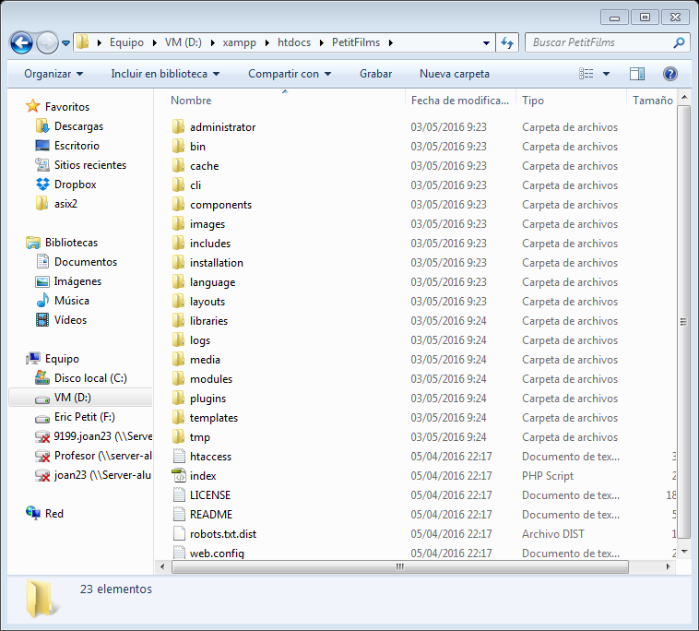

Ilustración - Instalación

Una vez tenemos descomprimido el archivo de instalación, debemos de abrir la aplicación **XAMPP** e iniciar los servicios de: **Apache y MySQL**.

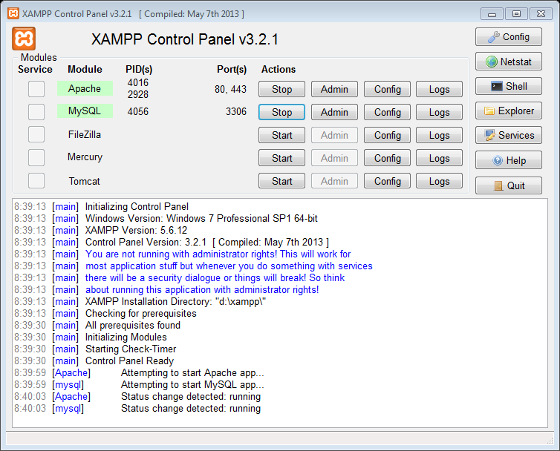

Ilustración - Instalación

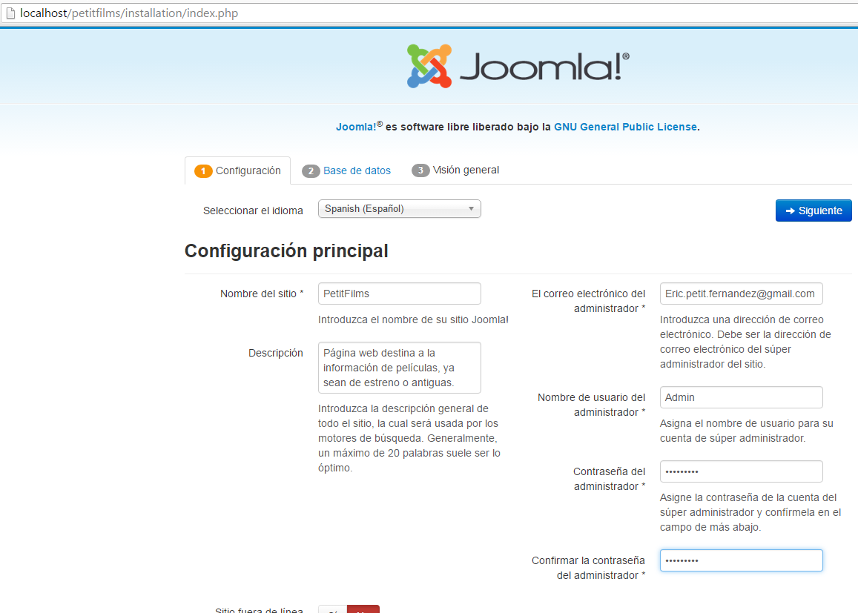Para empezar la instalación del sitio web tendremos que dirigirnos a nuestro navegador e ir a la siguiente URL, <http://localhost/petitfilms/installation/index.php>, nos aparecerá la siguiente página web.

Ilustración - Instalación

En los apartados que nos aparecen rellenaremos la información que nos pide:

**Nombre de sitio:** PetitFilms.

**Descripción:** Página web destina a la información de películas, ya sean de estreno o antiguas.

**El correo electrónico del administrador:** [Eric.petit.fernandez@gmail.com](mailto:Eric.petit.fernandez@gmail.com).

**Nombre de usuario del administrador:** Admin.

**Contraseña del administrador:** qweQWE123.

**Confirmar contraseña del administrador:** qweQWE123.

**Sitio fuera de línea:** No.

Una vez puesto todos los campos clicaremos en el botón de siguiente. Nos aparecerá la siguiente página:

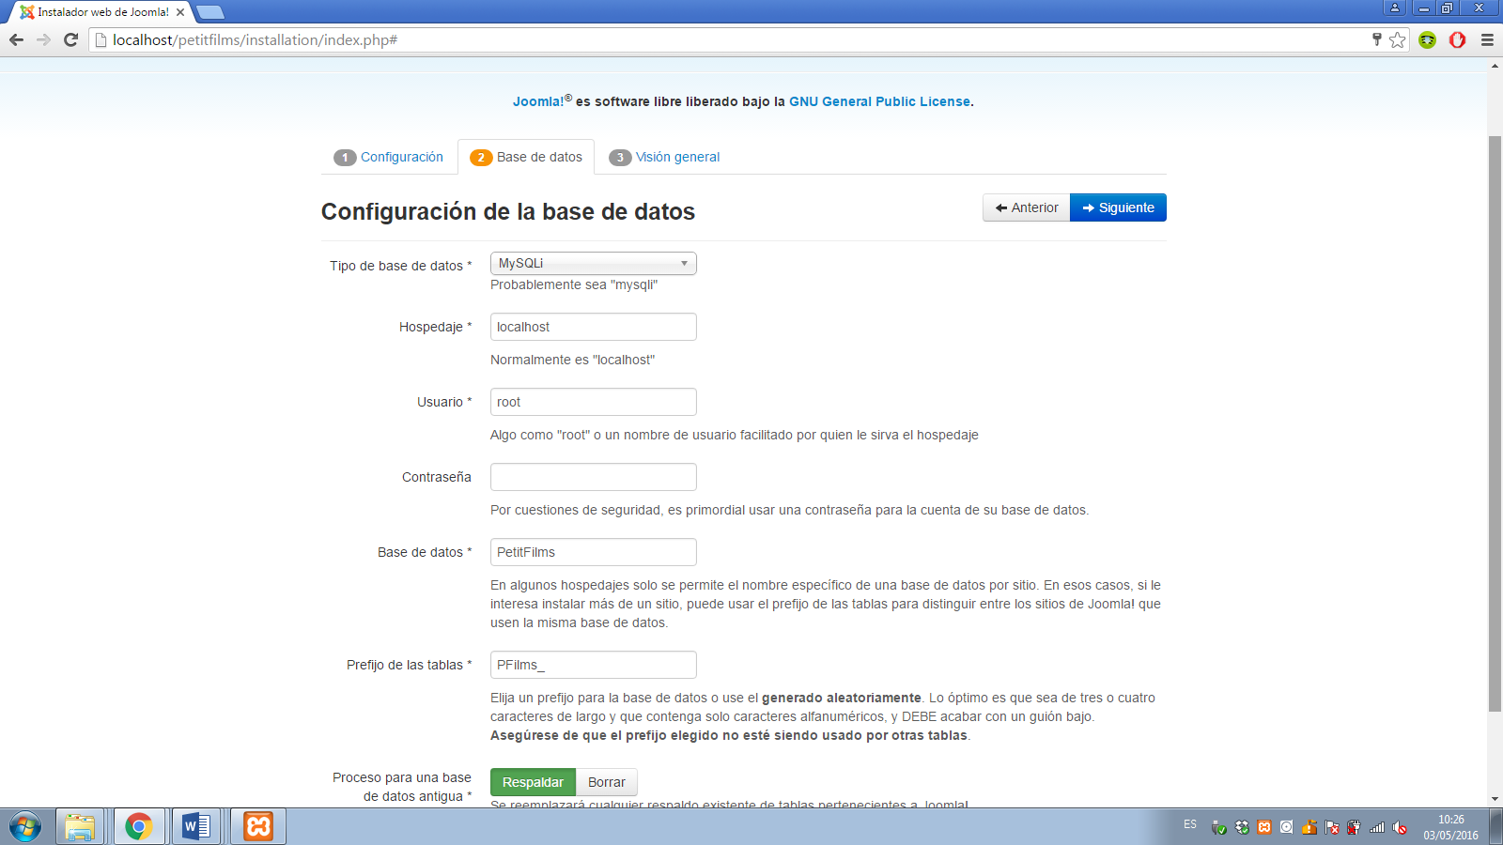

Ilustración - Instalación

En los apartados que nos aparecen rellenaremos la información que nos pide:

**Tipo de base de datos:** MySQLi

**Hospedaje:** Localhost

**Usuario:** root

**Contraseña:**

**Base de datos:** PetitFilms

**Prefijo de las tablas:** PFilms_

**Proceso para una base de datos antigua**: Respaldar

Una vez puesto todos los campos clicaremos en el botón de siguiente. Nos aparecerá la siguiente página:

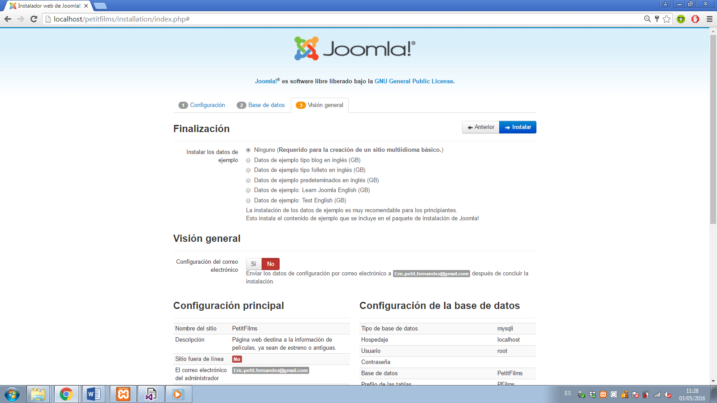

Ilustración - Instalación

Las opciones las dejaremos de forma por defecto, y los demás es información sobre el sitio Joomla que vamos a crear. Al finalizar la revisión de los datos comenzaremos el proceso de instalación.

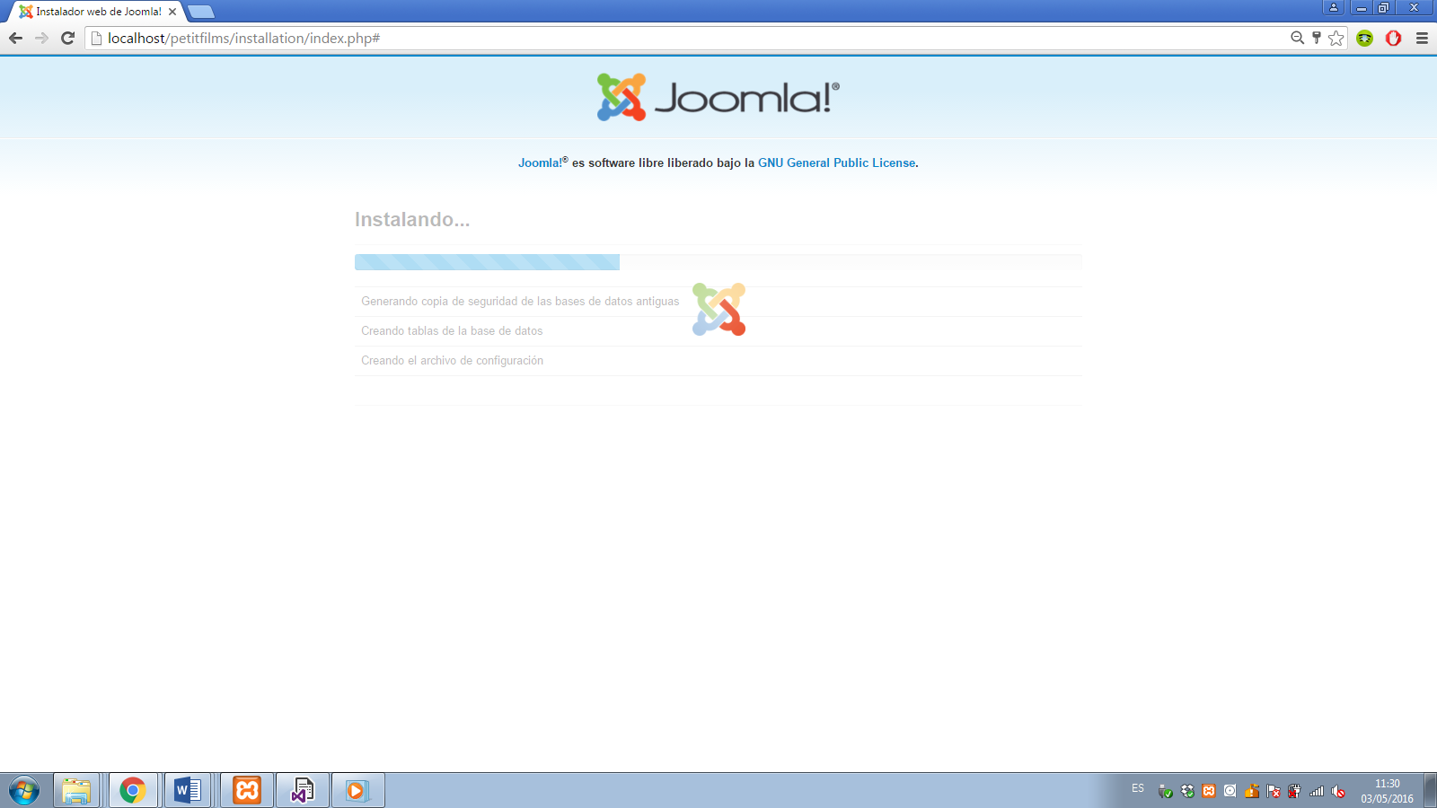

Ilustración - Instalación

Una vez termine el proceso de instalación saldrá la siguiente ventana. En ella podemos observar que nos sale un mensaje de información, que para poder acceder al sitio tendremos que cambiar o eliminar la carpeta **installation.** También encontramos elsitio **web** yel sitio webde **administración.**

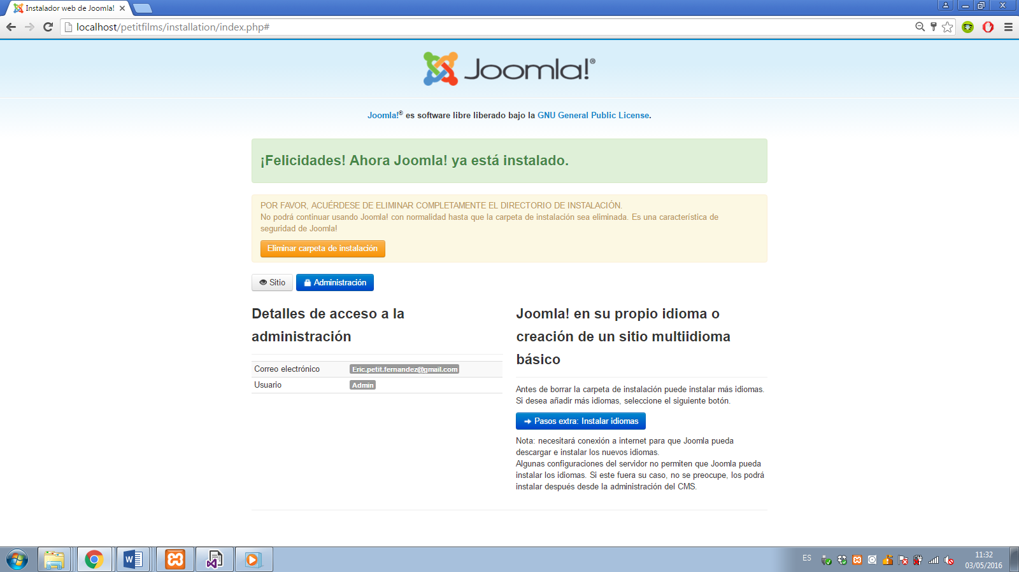

Ilustración - Instalación

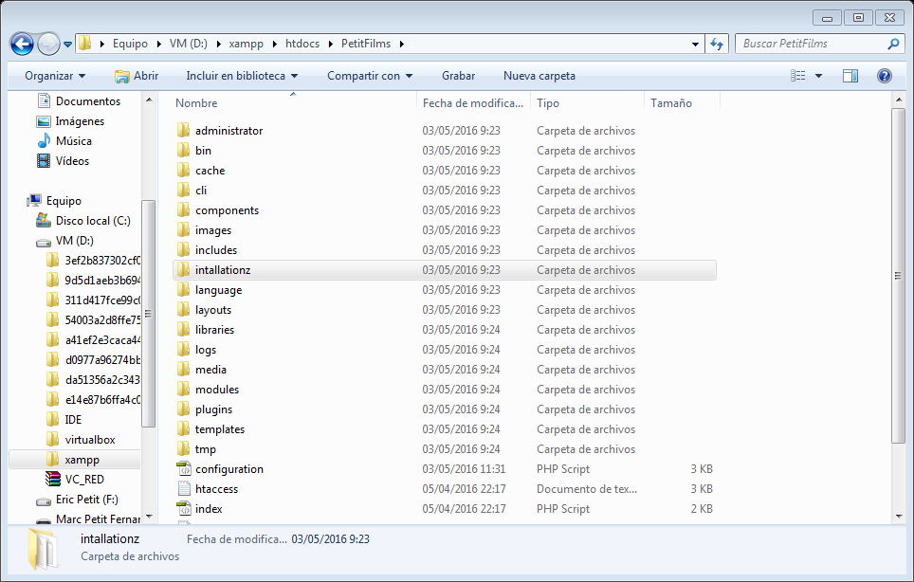No borraremos la carpeta **installation,** lo que aremos será renombrarla. En nuestro caso lo que hemos realizado es añadir una **Z** al final.

Ilustración - Instalación

Una vez renombrada ya podremos ir al sitio web mediante los siguientes URL’s:

* <http://localhost/petitfilms/administrator/> Para el sitio web de administración.
* <http://localhost/petitfilms/> Para el sitio web.

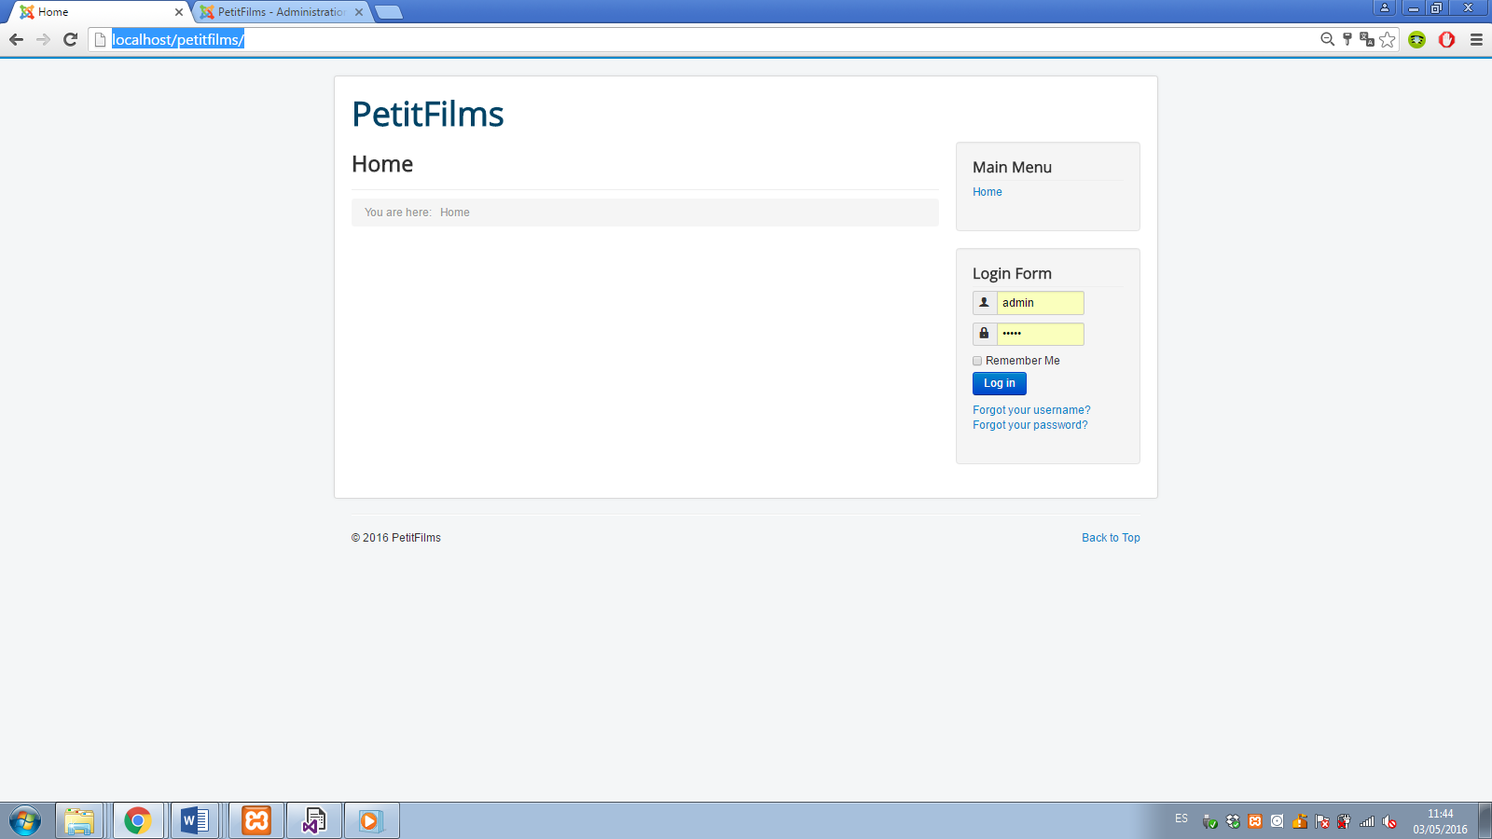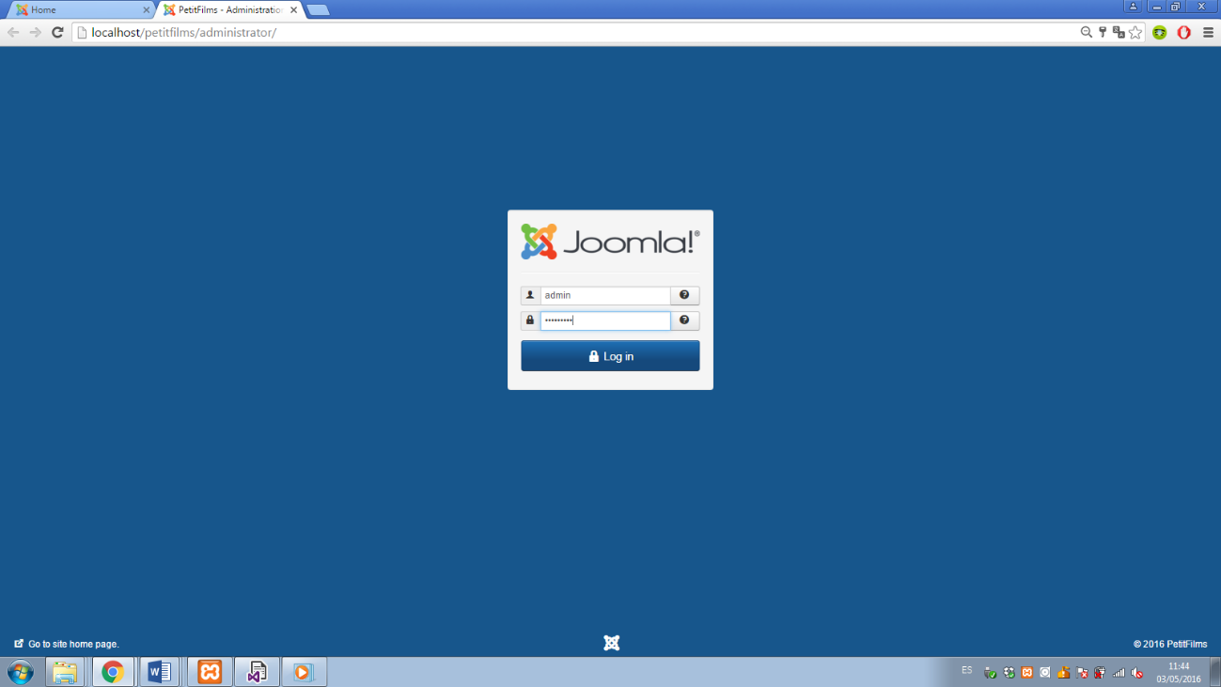

Ilustración - Instalación

Ilustración - Instalación

# Configuración

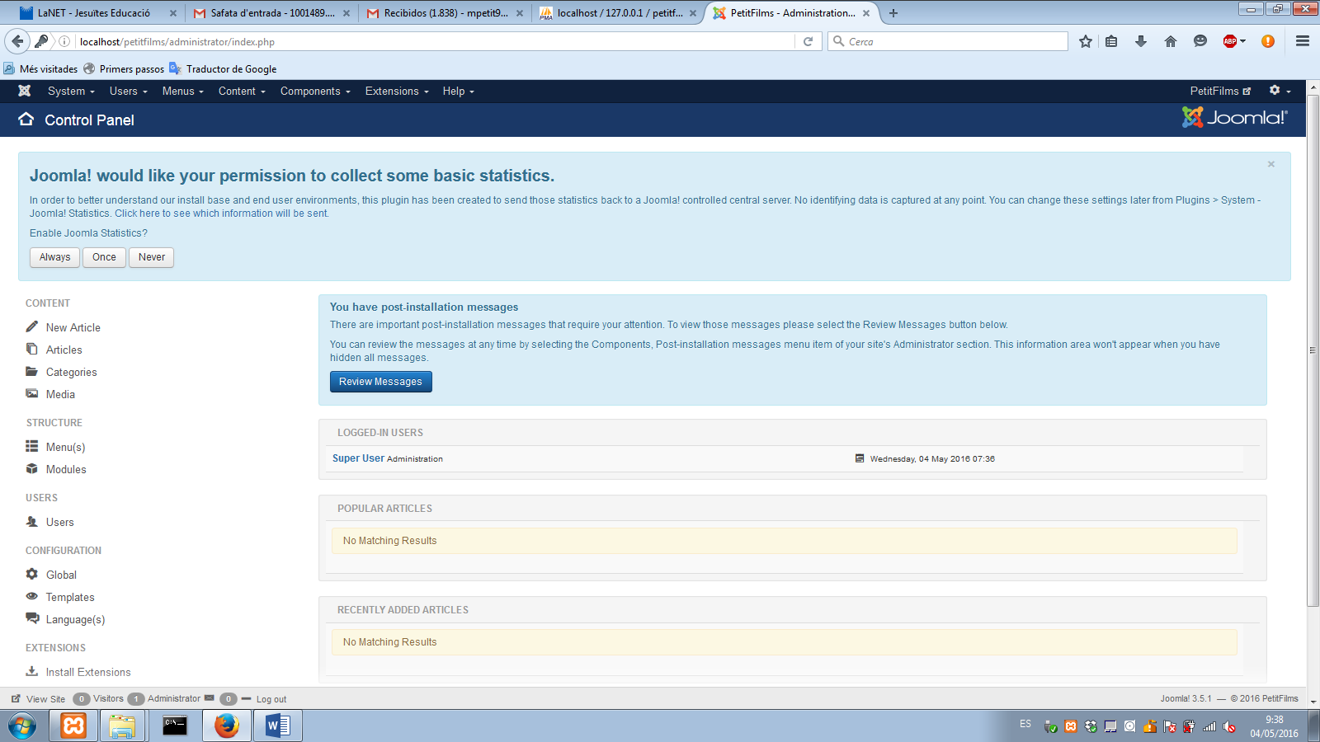Para empezar la configuración debemos loguearnos en la página de administración con el usuario con el cual creamos el sitio web. Una vez logueado podremos observar la web de administración.

Ilustración - Configuración

## Idioma

Lo primero que aremos será cambiar el idioma del sitio de administración. Para ello nos dirigimos al **Extensions,** y vamos a **Language (installed).** Una vez dentro de esta pestaña daremos clic a **Install Languages.**

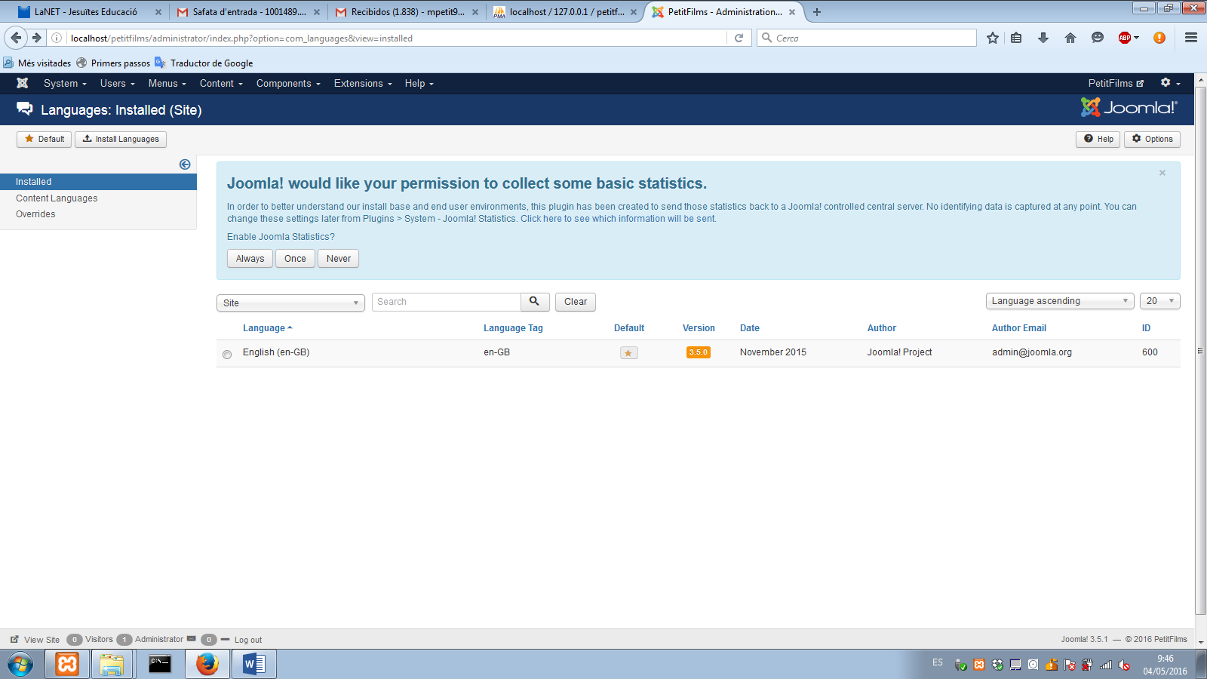

Ilustración - Configuración Idioma

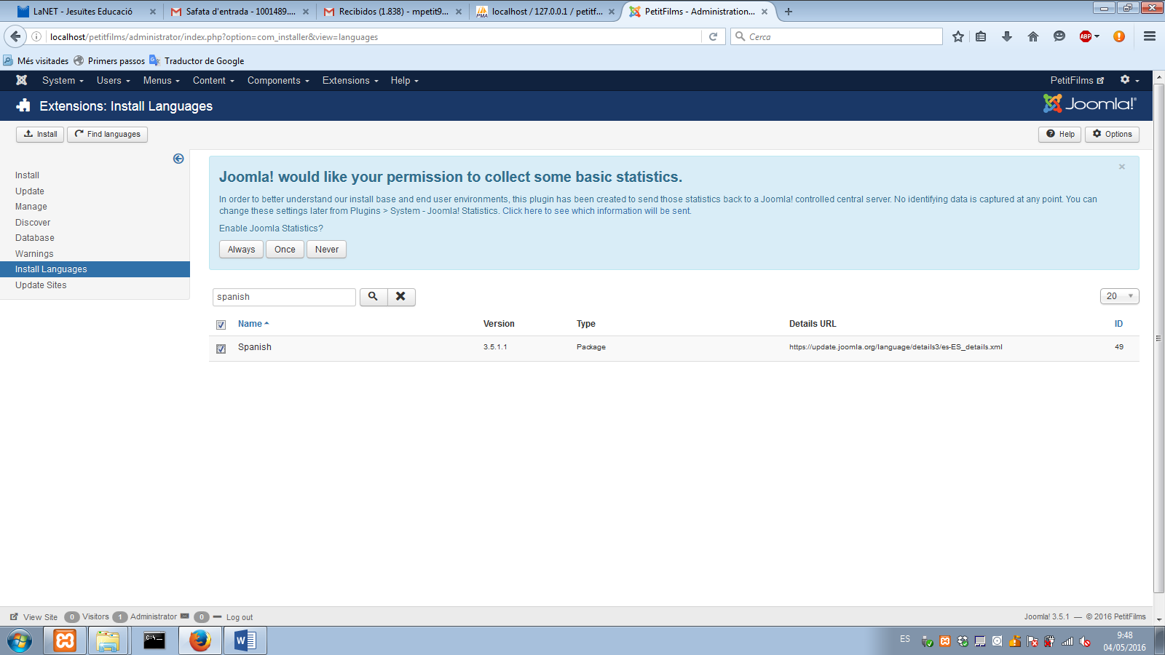

En el buscador, buscaremos el idioma **Spanish.** Lo seleccionaremos y daremos clic a instalar.

Una vez acabada la instalación nos saldrá un mensaje de finalización, como podemos observar en la imagen.

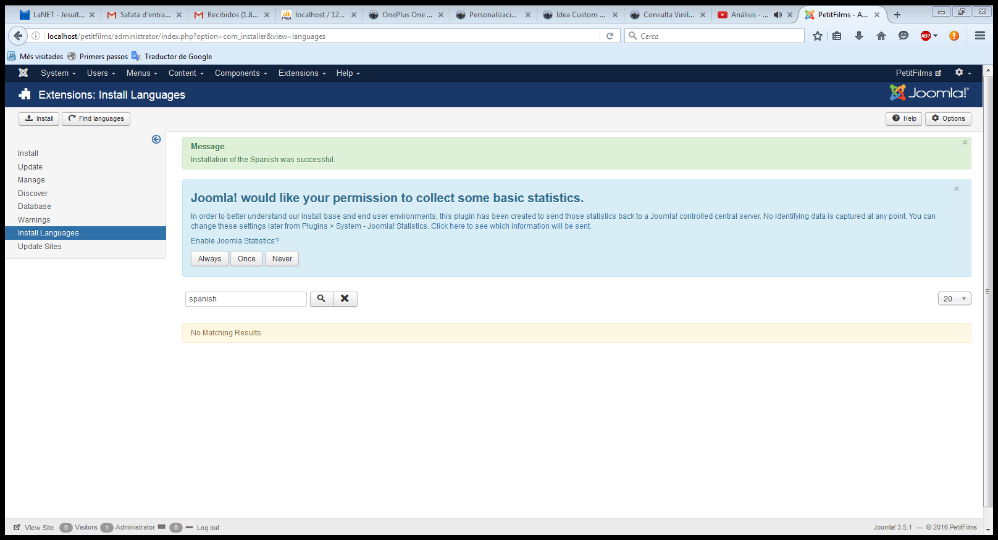

Ilustración - Configuración Idioma

Ilustración - Configuración Idioma

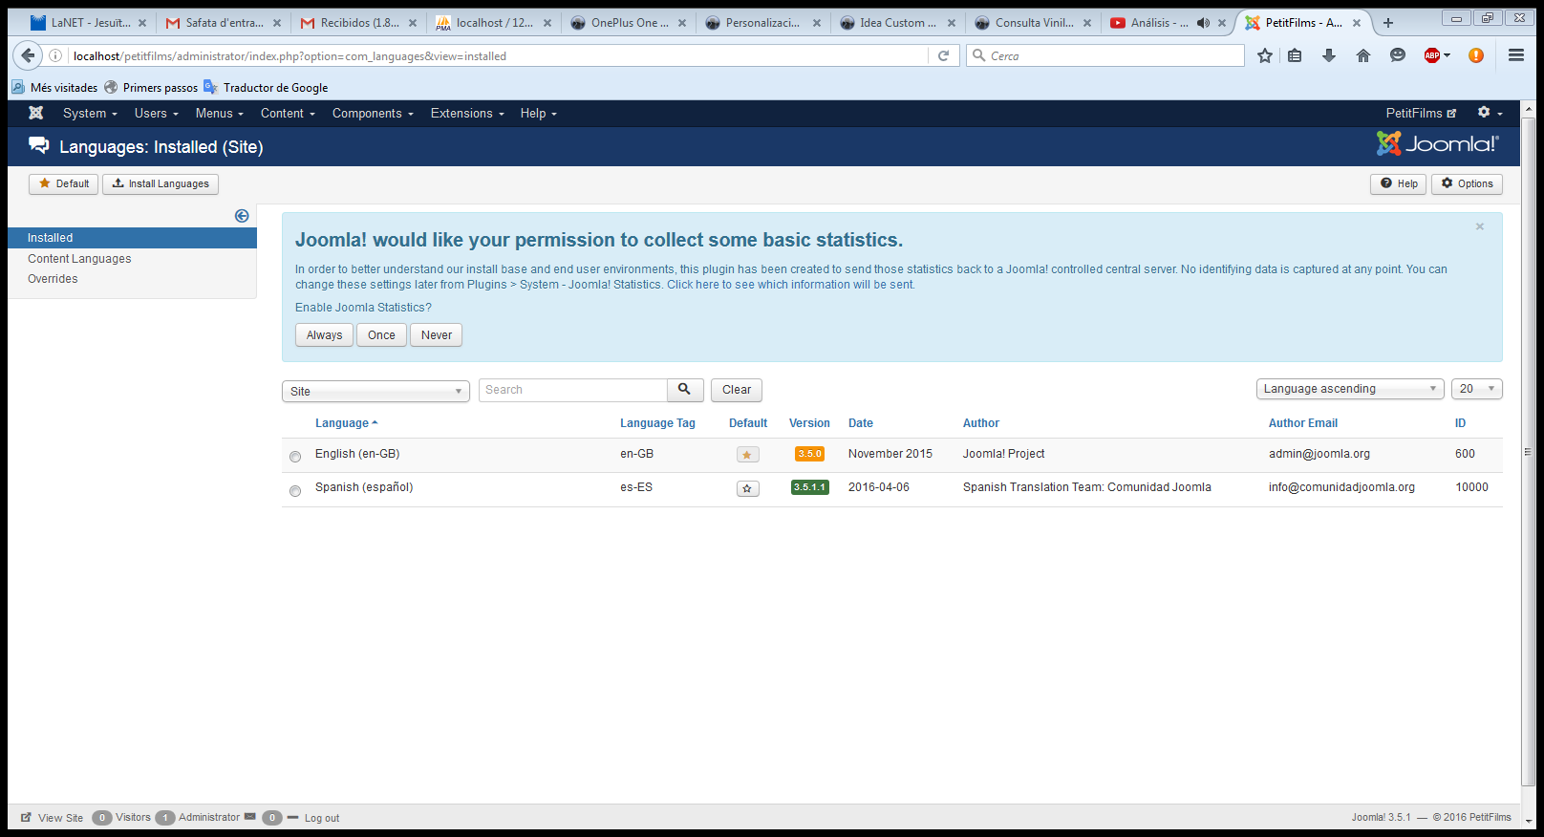Para poder utilizar el idioma instalado deberemos de volver a la página **Language (installed).** Una vez dentro de esta, podemos encontrar los diferentes idiomas que hayamos instalado en nuestro caso tendremos Ingles, viene por defecto, y Español, el recién instalado.

Ilustración - Configuración Idioma

Para proceder a implementarlo en la página de administración es tan sencillo como darle a la **estrella** que aparece en **default** en el idioma correspondiente. Tendremos que hacer tanto como en **Site** y **Administrator.**

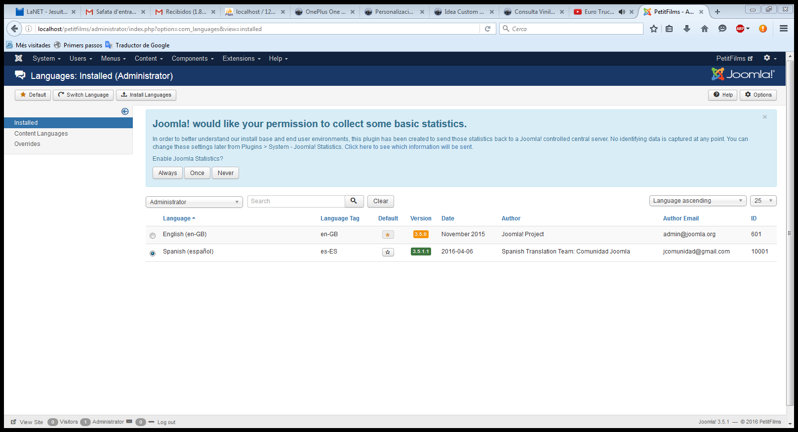

Ilustración - Configuración Idioma

Una vez realizada esta operación nos encontrar el sitio web y el de administrador en español.

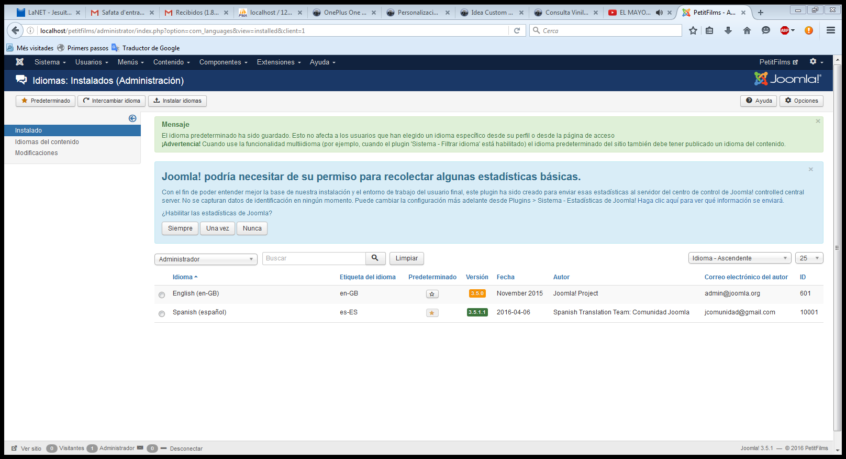

Ilustración - Configuración Idioma

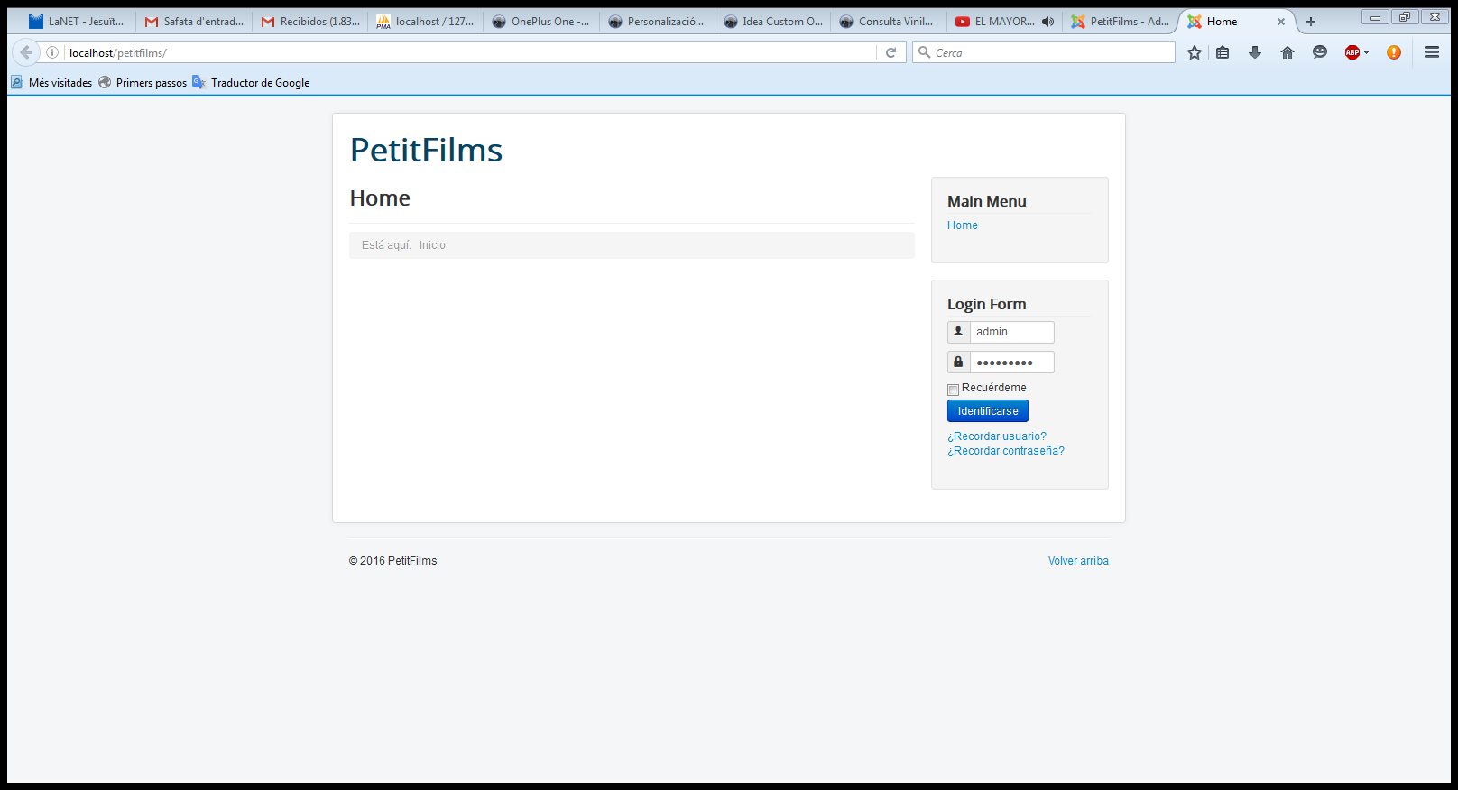

Ilustración - Configuración Idioma

Ahora cuando accedamos al sitio de administración nos permitirá poder seleccionar el idioma con cual acceder.

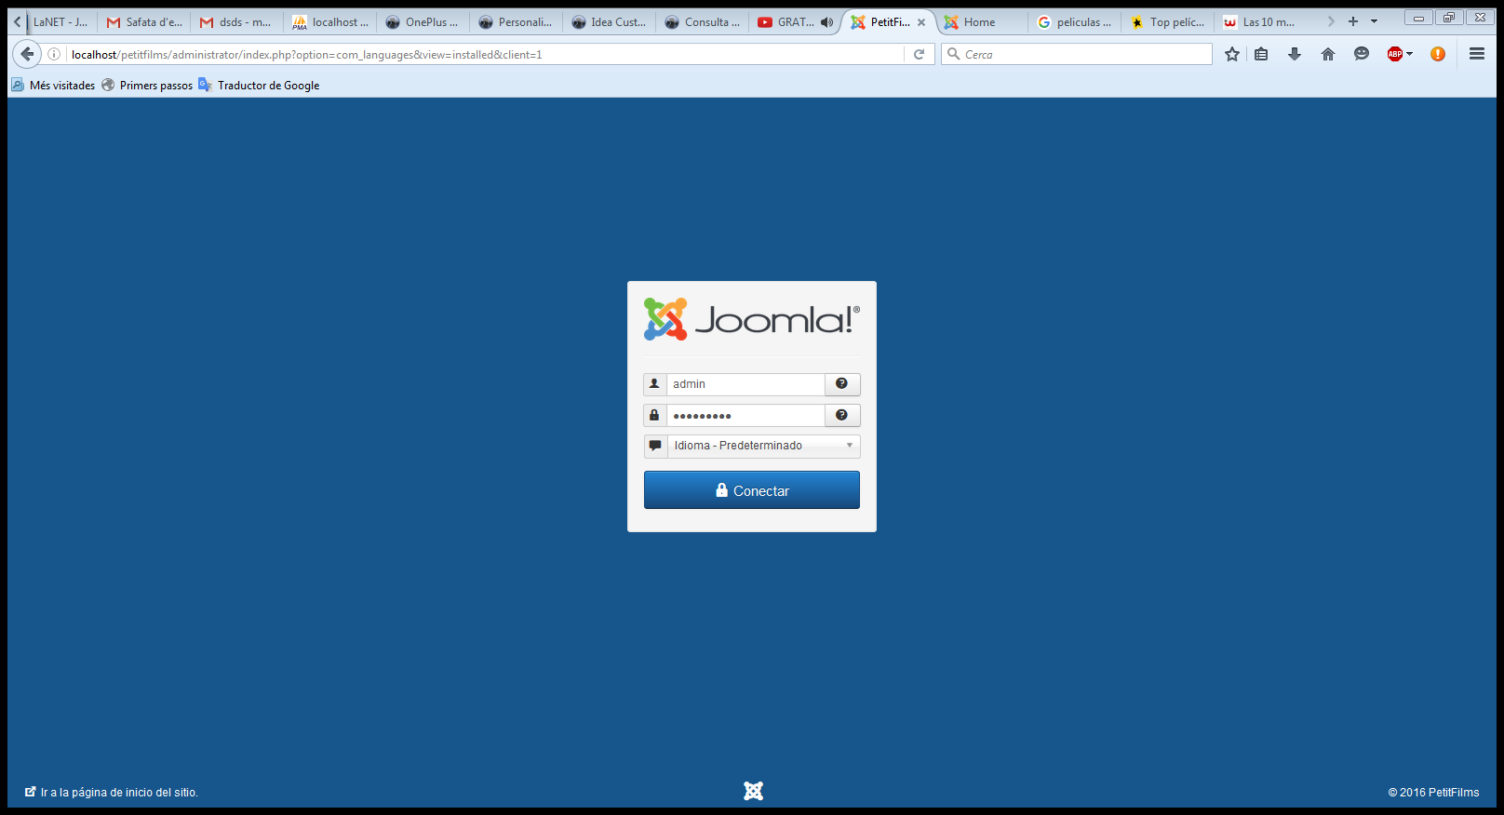

Ilustración - Configuración Idioma

## Plantilla

Deberemos de buscar una plantilla ya hecha por alguien, os damos alguna página donde podéis encontrar alguna: [www.joomland.org/](http://www.joomland.org/), [www.joomla24.com/](http://www.joomla24.com/), entre muchas que hay.

Para la instalación de una plantilla deberemos de ir a **Extensiones** y en **Gestión** seleccionamos **Instalar.** En la opción de **Subir Paquete,** seleccionaremos el archivo Zip de nuestro tema.

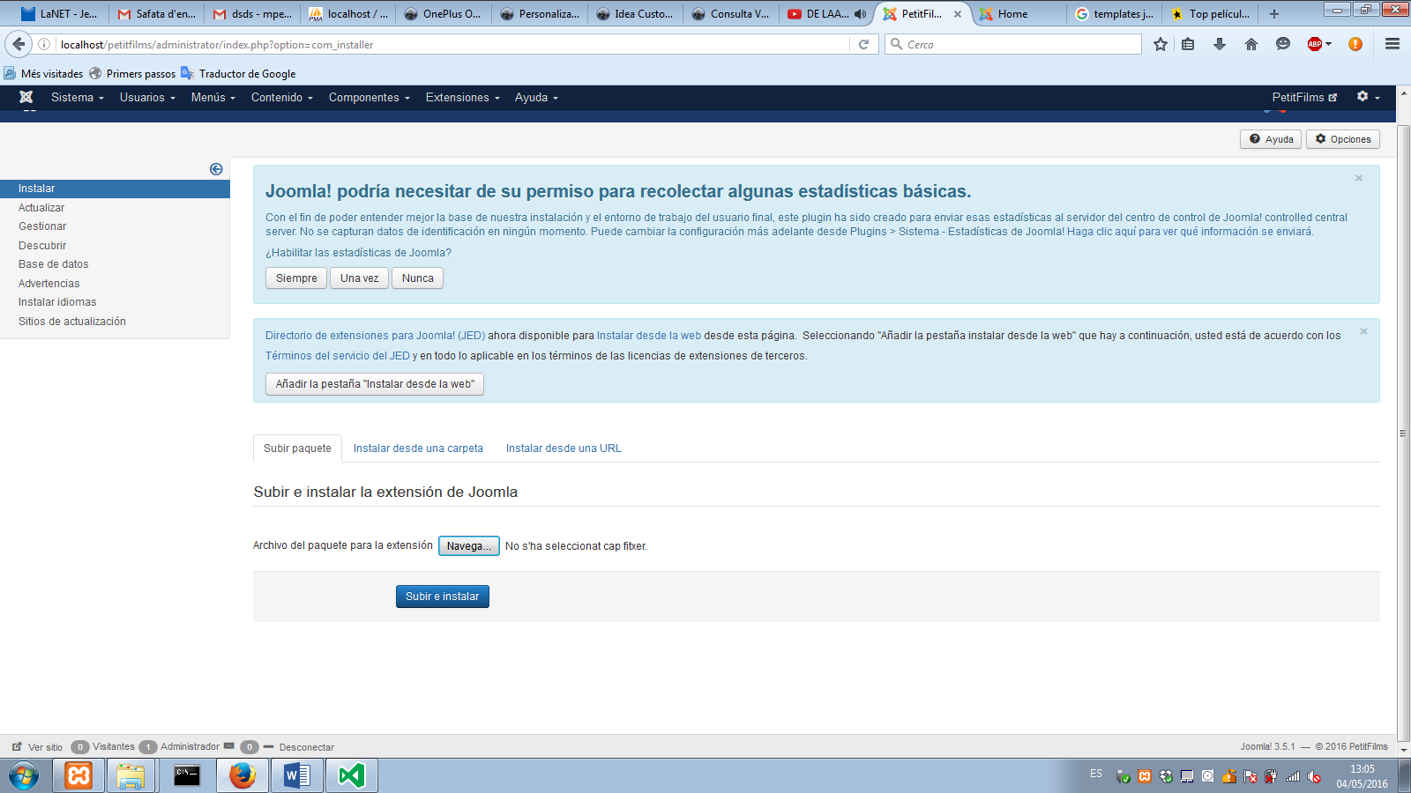

Ilustración - Configuración Plantilla

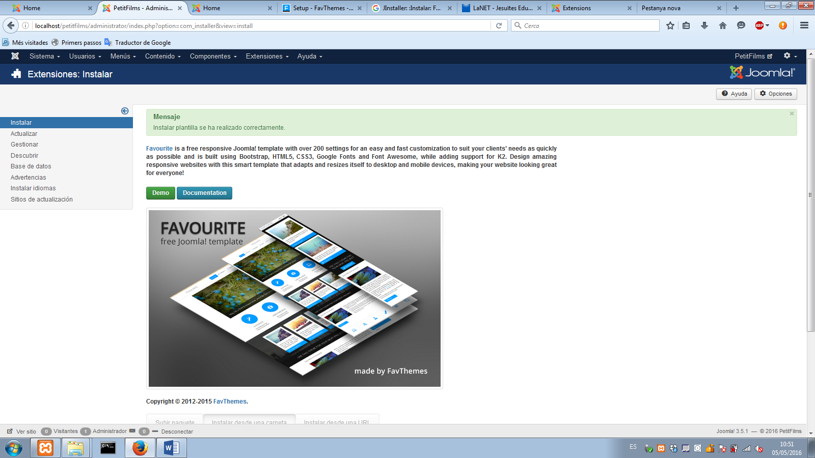Cuando se acabe la instalación saldrá un mensaje de confirmación, ya podremos usar nuestra plantilla en el sitio web.

Ilustración - Configuración Plantilla

Para poder implementar la plantilla tendremos que ir dirigirnos a **Extensiones, Plantillas**. Para seleccionar la plantilla tendremos que seleccionarla como predeterminada, es tan fácil como clicar en la estrella.

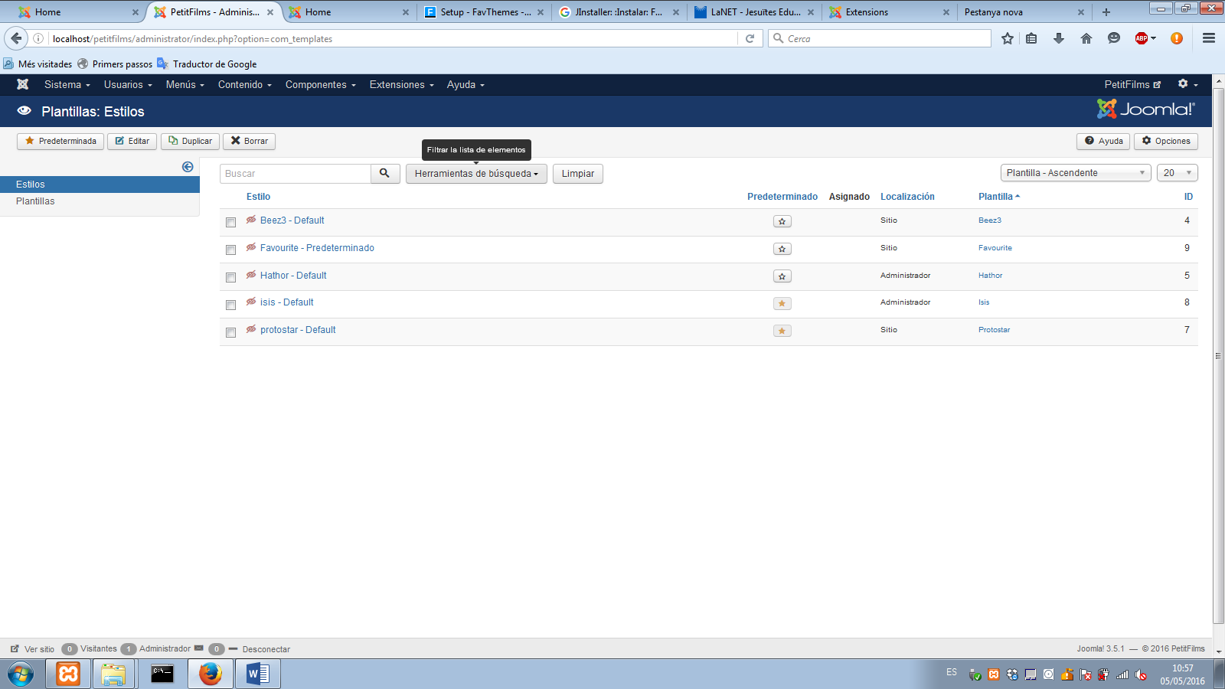

Ilustración - Configuración Plantilla

Podemos observar que en el sitio web ha cambiado el tema.

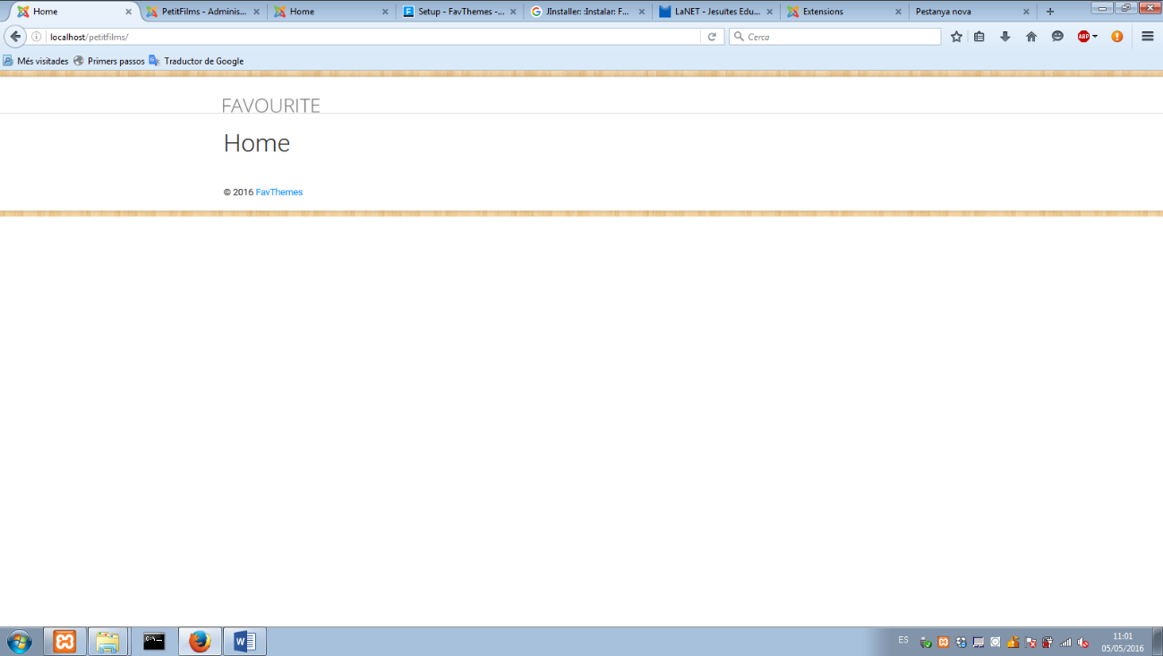

Ilustración - Configuración Plantilla

## Plugin

Para la instalación de un Plugin tendremos que hacer los mismos pasos que para el tema.

Para poder usarlo tendremos que ir a **Extensiones, Plugin**. Aquí buscaremos nuestro Plugin y habilitarlo si no lo está, de manera predeterminada cuando instalas un Plugin ya viene activado pero siempre está bien revisarlo.

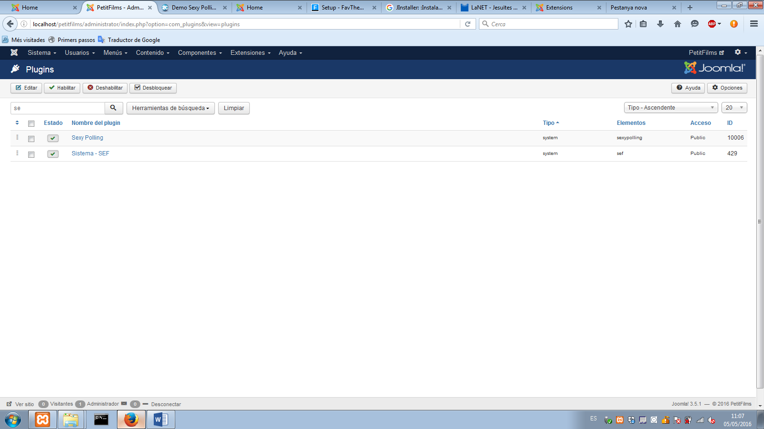

Ilustración - Configuración Plugin

# Menús

## Gestión de menú

En este apartado podremos gestionar los diferentes menús creados, ya sea para publicarlos, crearlos, borrarlos, editarlos…

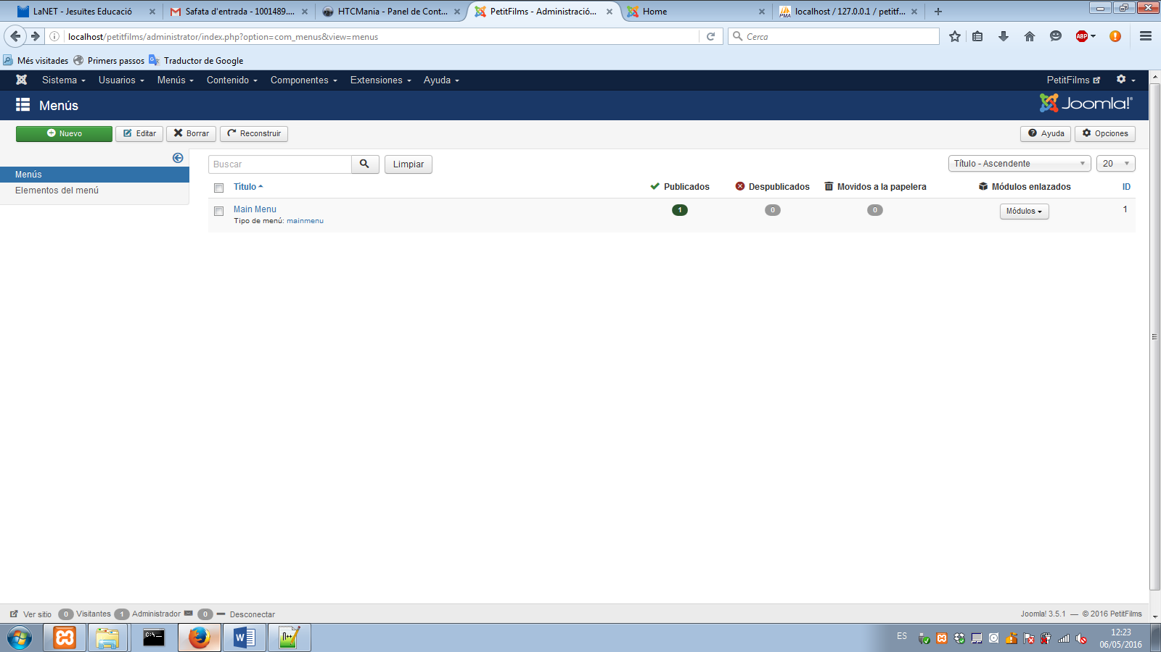

Ilustración - Menú Gestión

Para la creación de un nuevo menú deberemos de clicar en nuevo. Tendremos que poner el título de menú, el tipo, y su descripción. Para finalizar daremos clic a guardar para aplicar los cambios.

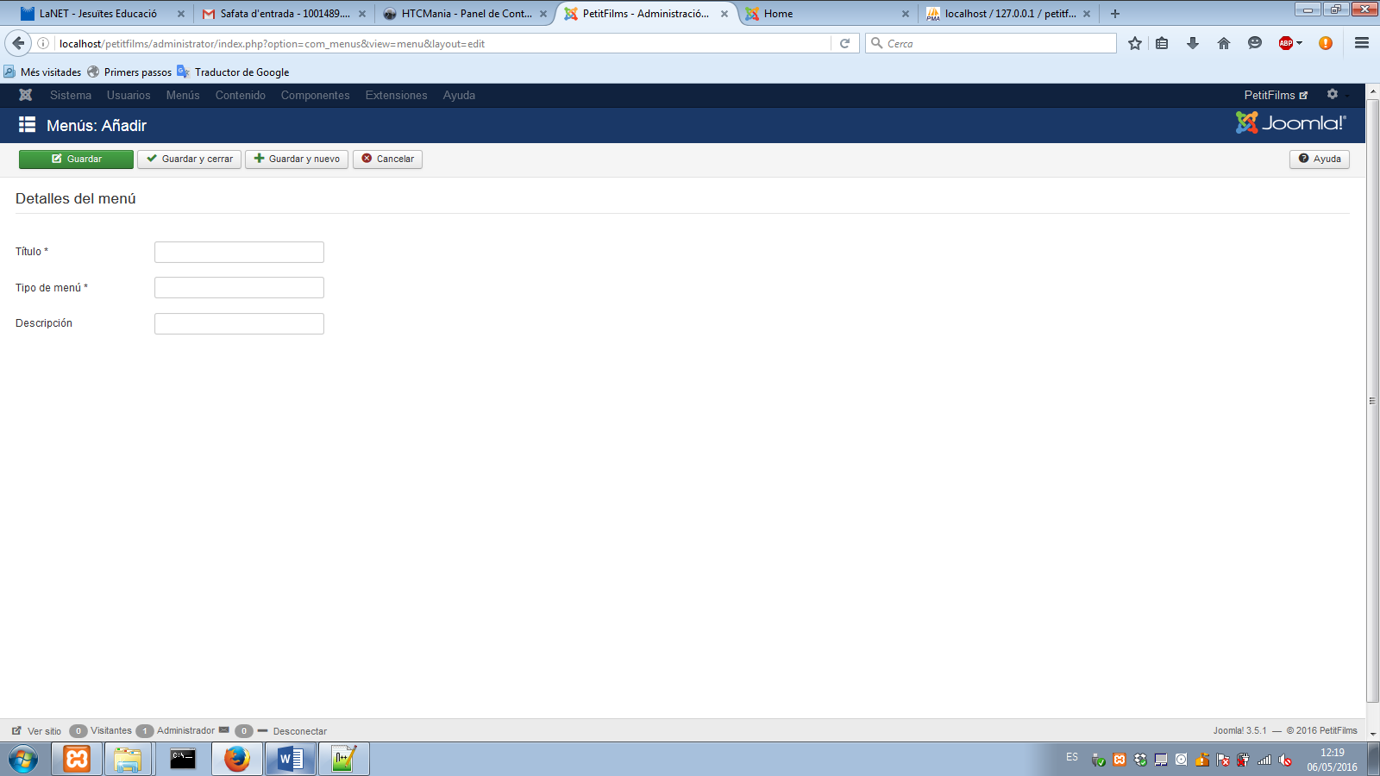

Ilustración - Menú Gestión

## Menú inicial

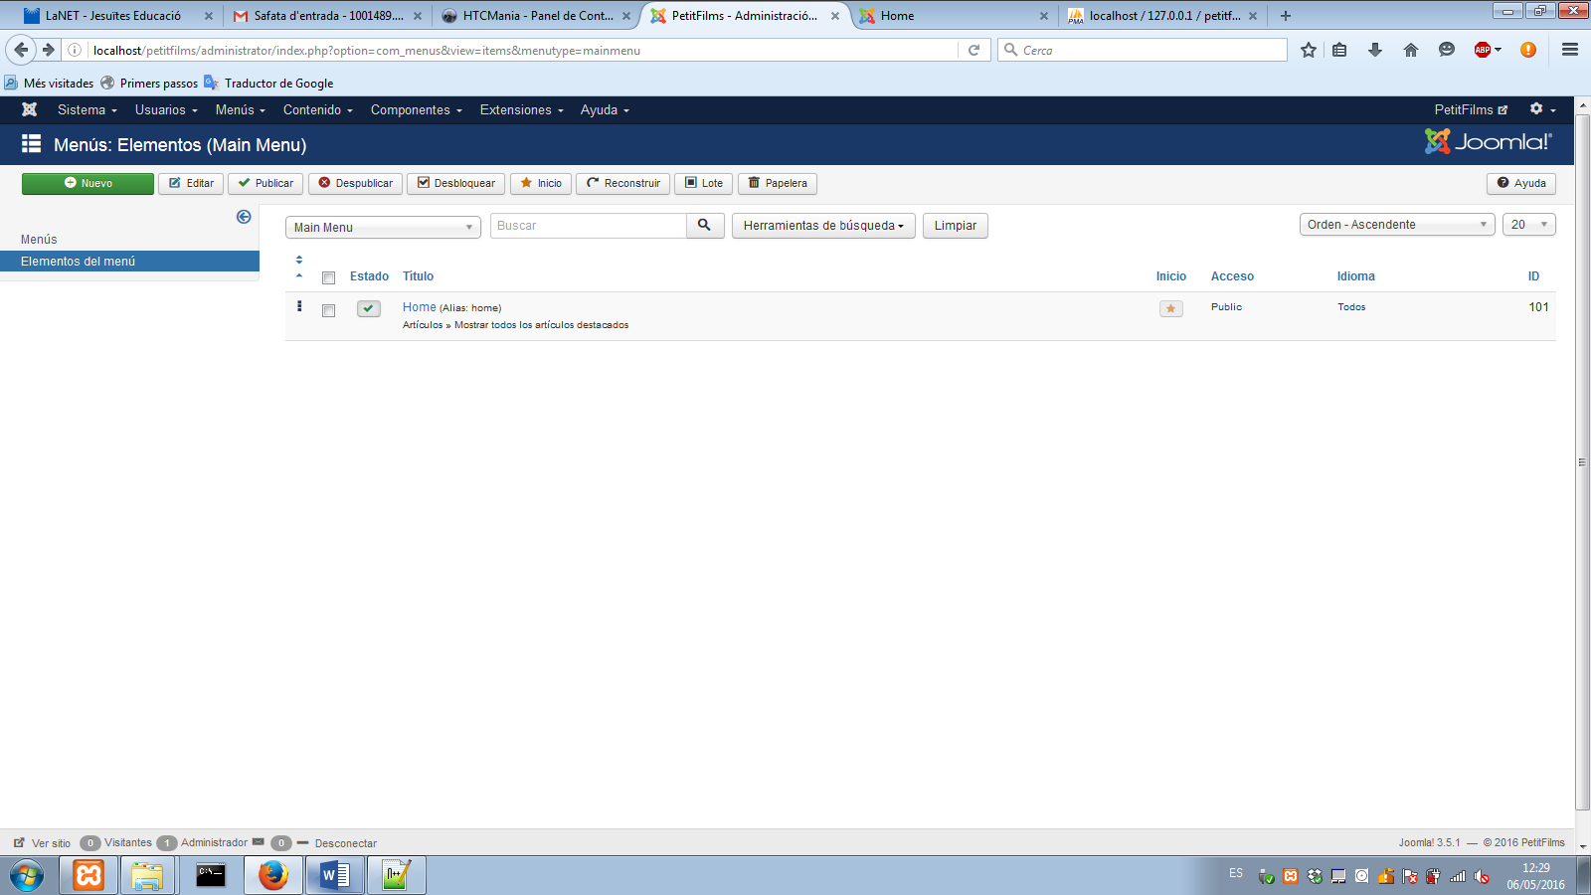Nos mostrara el **menú principal** que está **publicado**, con sus elementos del menú. Podremos indicar cuál es el menú que será de inicio, indicara si está disponible, y en qué idioma.

Ilustración - Menú Inicial

Para la creación de un menú tendremos que darle clic a **Nuevo.** Nos saldrá la pestaña **Detalles,** en la cual tendremos que indicar:

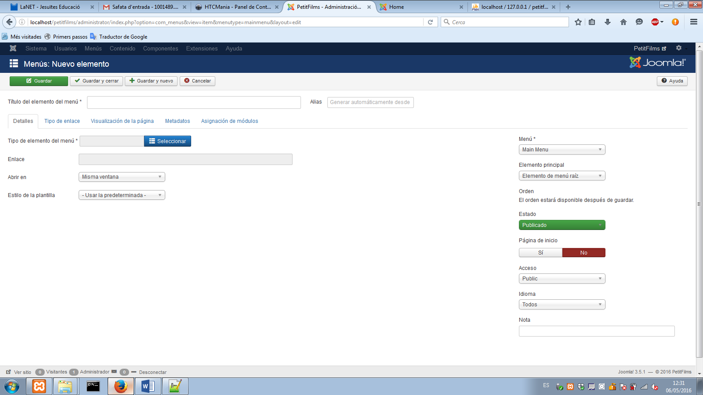

Ilustración - Menú Inicial

**Título del elemento del menú:** El nombre del elemento del menú.

**Tipo de elemento menú:** Seleccionaremos cómo será el menú con sus distintas opciones.

**Enlace:** Si queremos que sea una URL de una página especifica.

**Alias:** El alias que se le pondrá en el artículo.

**Menú:** A que menú pertenece este elemento.

**Elemento Principal:** Si tenemos que clasificar los elementos y por subelementos.

**Estado:** Publicado, la categoría estará disponible. No publicado, la categoría no estará disponible.

**Página de inicio:** Si el menú que estamos creando será el de la página de inicio.

**Acceso:** Indicaremos para quien puede estar disponible a nivel de usuario.

**Idioma:** Indicaremos el idioma de la categoría.

**Nota:** Las notas son para el creador por si hace falta hacer alguna modificación.

Si el menú tiene que ser un enlace iremos a la pestaña **Tipo de enlace,** e indicar lo siguiente:

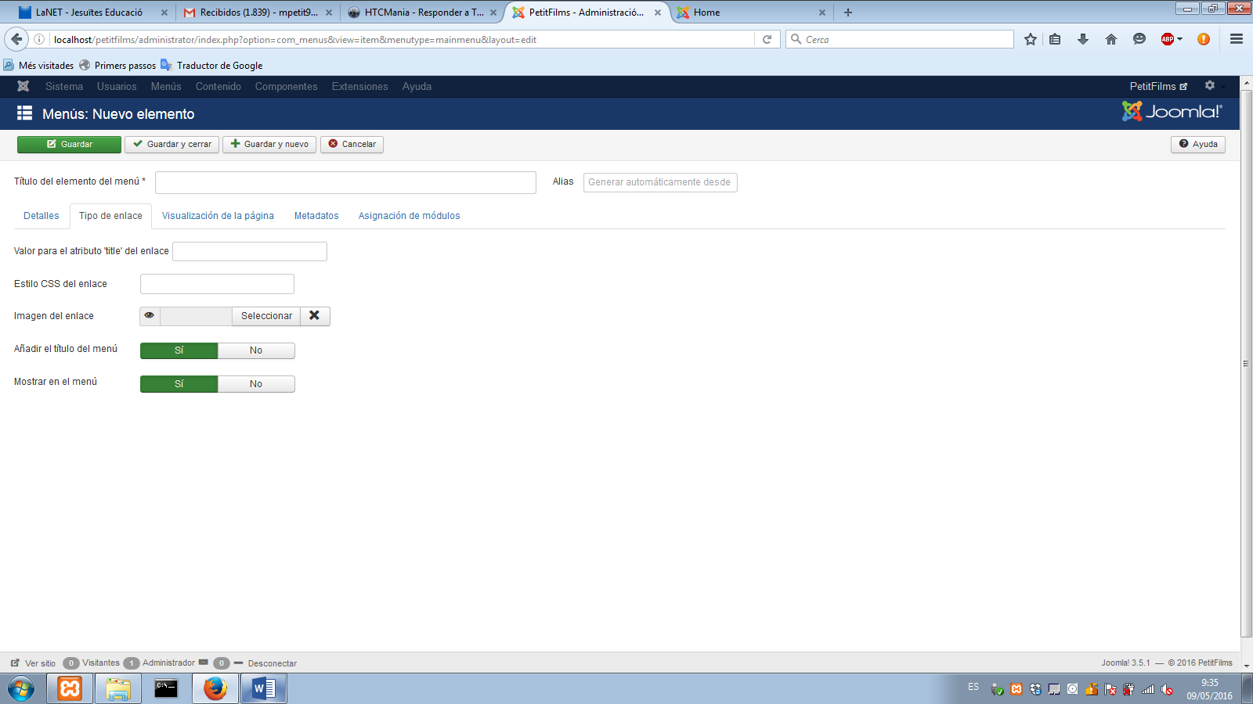

Ilustración - menú Inicial

**Valor para el atributo title del enlace:** El texto que tendrá el atributo del title.

**Estilo CSS del enlace:** Indicar el nombre de CSS que tendrá el enlace.

**Imagen del enlace:** Seleccionaremos la imagen que contendrá el enlace.

**Añadir el título del menú:** El título del menú que añadamos indicaremos si queremos mostrarlo o no. Esto será para cuando queremos añadir únicamente una fotográfica con enlace.

**Mostrar en el menú:** Si, el menú que creemos se mostrara el menú. No, el menú que creemos no se mostrara en el menú.

En la pestaña **Visualización de la página,** encontraremos los parámetros de como queramos que se vea el menú en la página:

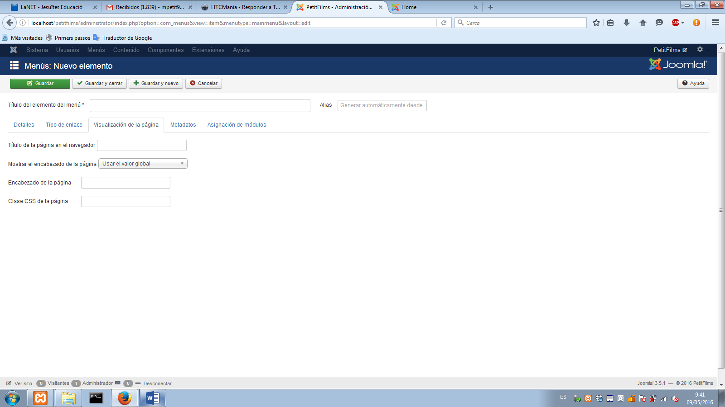

Ilustración - Menú Inicial

**Título de la página en el navegador:** El nombre que tendrá la pestaña del navegador al entrar en el menú.

**Mostrar el encabezado de la página:** Si queremos que se muestre el encabezado de la página o no.

**Encabezado de la página:** El nombre que tendrá el encabezado de la página.

**Clase CSS de la página:** Indicar el nombre de CSS que tendrá la página.

En la pestaña **Metadatos,** principalmente elegiremos si queremos seguridad, normalmente esta pestaña no se debe configurar.

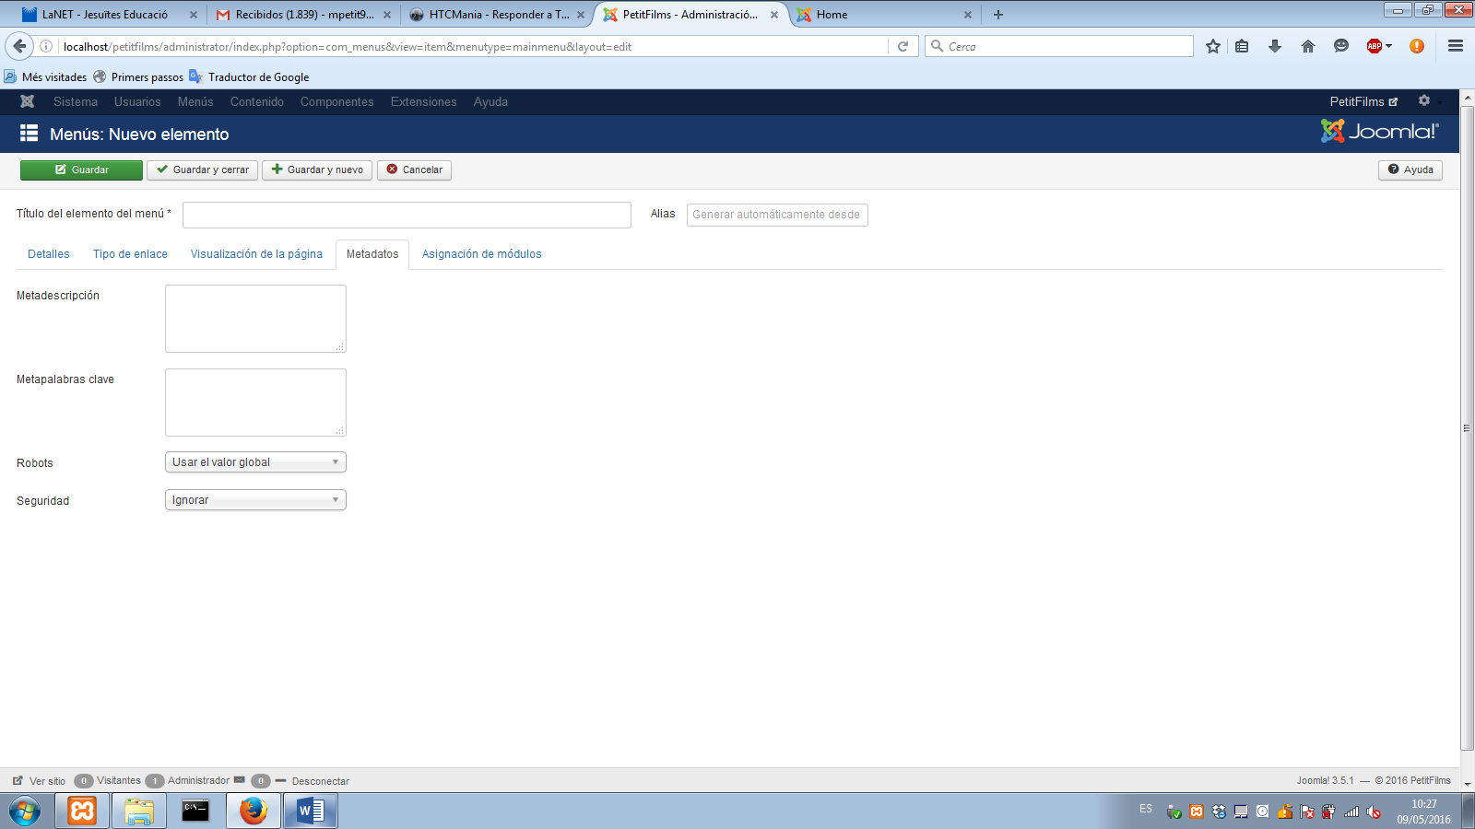

Ilustración - Menú Inicia

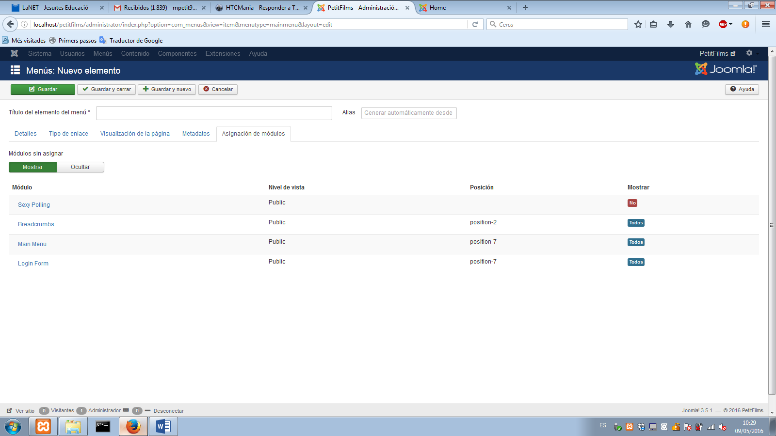En la pestaña **Asignación de módulos,** nos saldrán los módulos que están activados, y en qué posición, y los módulos que no están activados. Para finalizar daremos clic a guardar para aplicar los cambios.

Ilustración - Menú Inicia

# Contenido

## Categoría

Para la administración de una categoría tendremos que ir a **Contenido y Categoría.** Aquí podremos observar las categorías ya realizadas y la opción de crear unas de nueva.

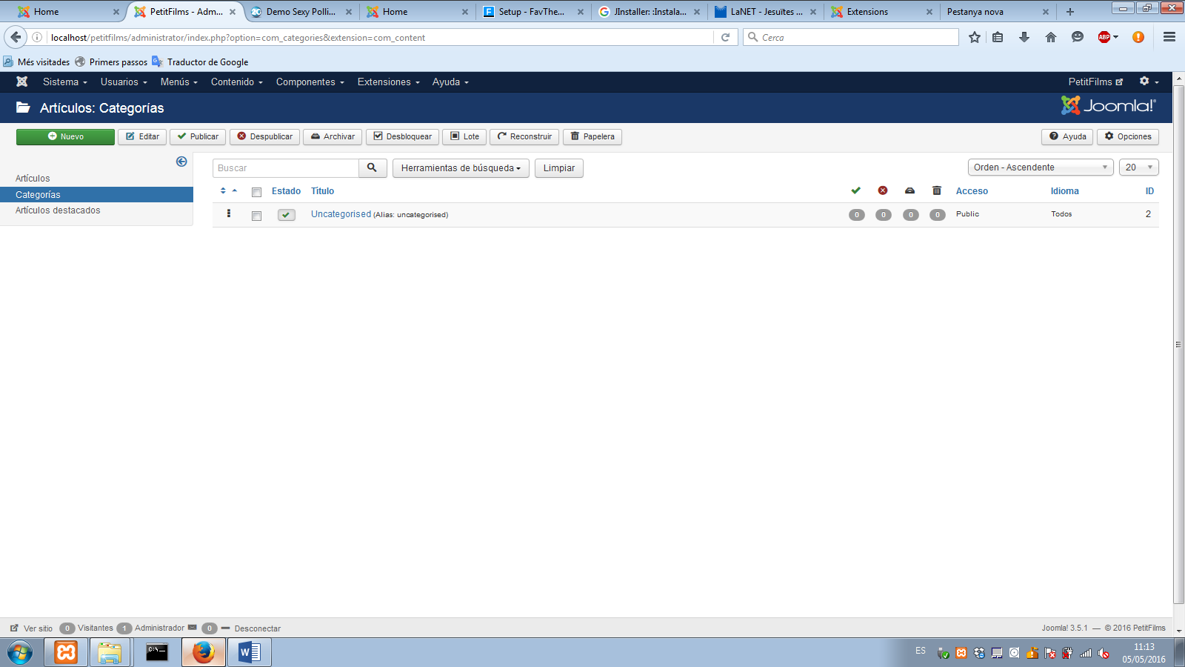

Ilustración - Contenido Categoría

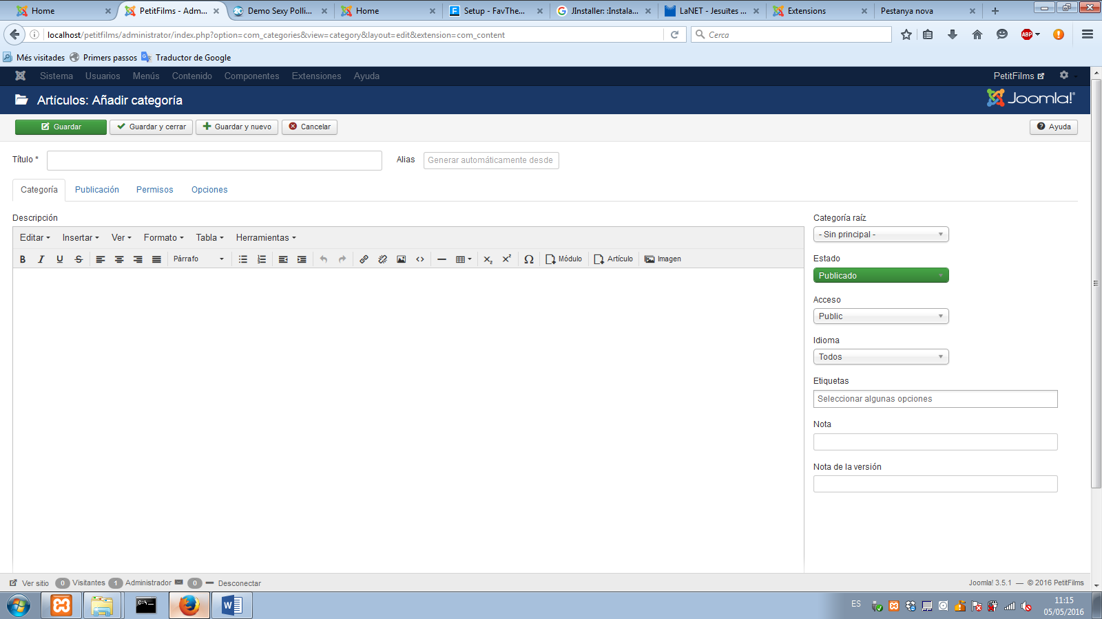Para crear una nueva categoría tendremos que clicar en **Nueva.** Dentro de esta nos saldrá la siguiente pestaña **Categoría**, en cual tendremos que indicar:

Ilustración - Contenido Categoría

**Título:** El nombre de la categoría.

**Alias:** El alias que se le pondrá la categoría.

**Categoría raíz:** En este apartado indicaremos si la categoría que estamos creado está dentro de otra categoría.

**Estado:** Publicado, la categoría estará disponible. No publicado, la categoría no estará disponible.

**Acceso:** Indicaremos para quien puede estar disponible a nivel de usuario.

**Idioma:** Indicaremos el idioma de la categoría.

**Etiquetas:** Son palabras o frases que describen el contenido.

**Nota:** Las notas son para el creador por si hace falta hacer alguna modificación.

**Nota de la versión:** Por si tenemos que creadas varias versiones, aquí pondríamos el número de la versión.

**Descripción:** Podremos escribir para qué es la categoría, porque se ha hecho, etc.

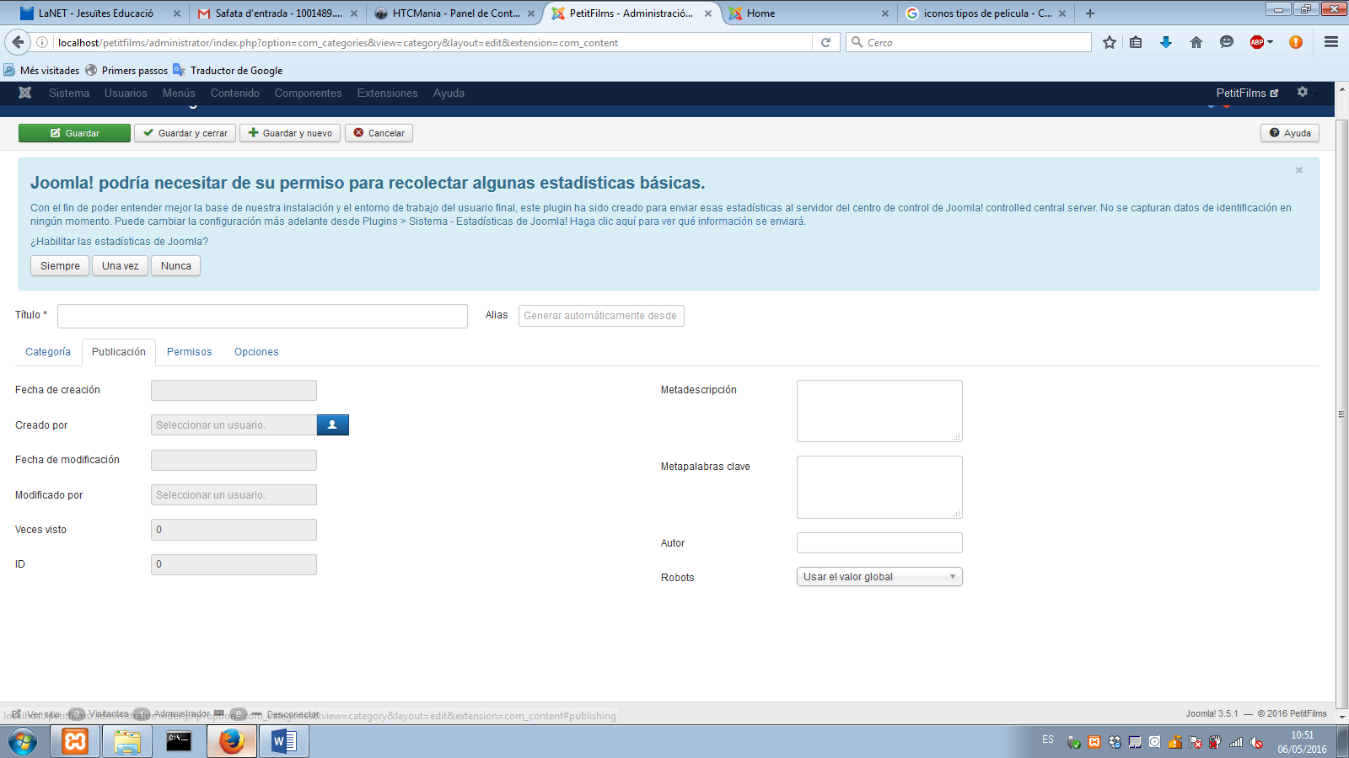Una vez rellenado los apartados deberemos de guardar los cambios.

Ilustración - Contenido Categoría

En la pestaña de **Publicación** tendremos las diferentes opciones de quien lo creo. Que día se creó. Quien lo modifico y en qué fecha. Veces vistos y su ID.

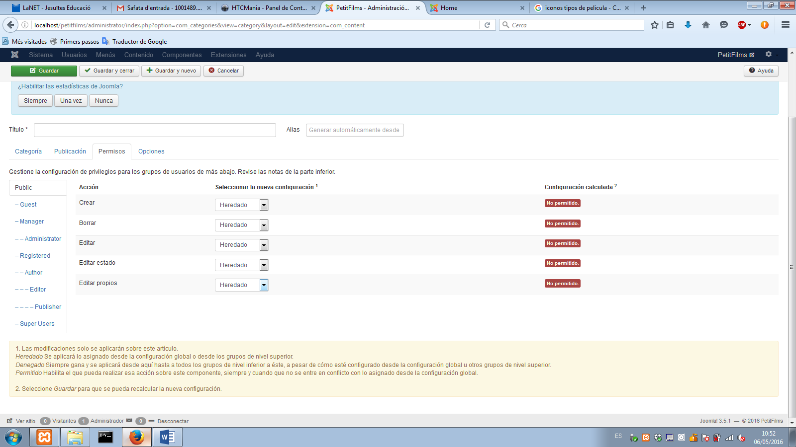En la pestaña de **Permisos** tendremos si las diferentes opciones de permitir, denegar, heredar las acciones.

Ilustración - Contenido Categoría

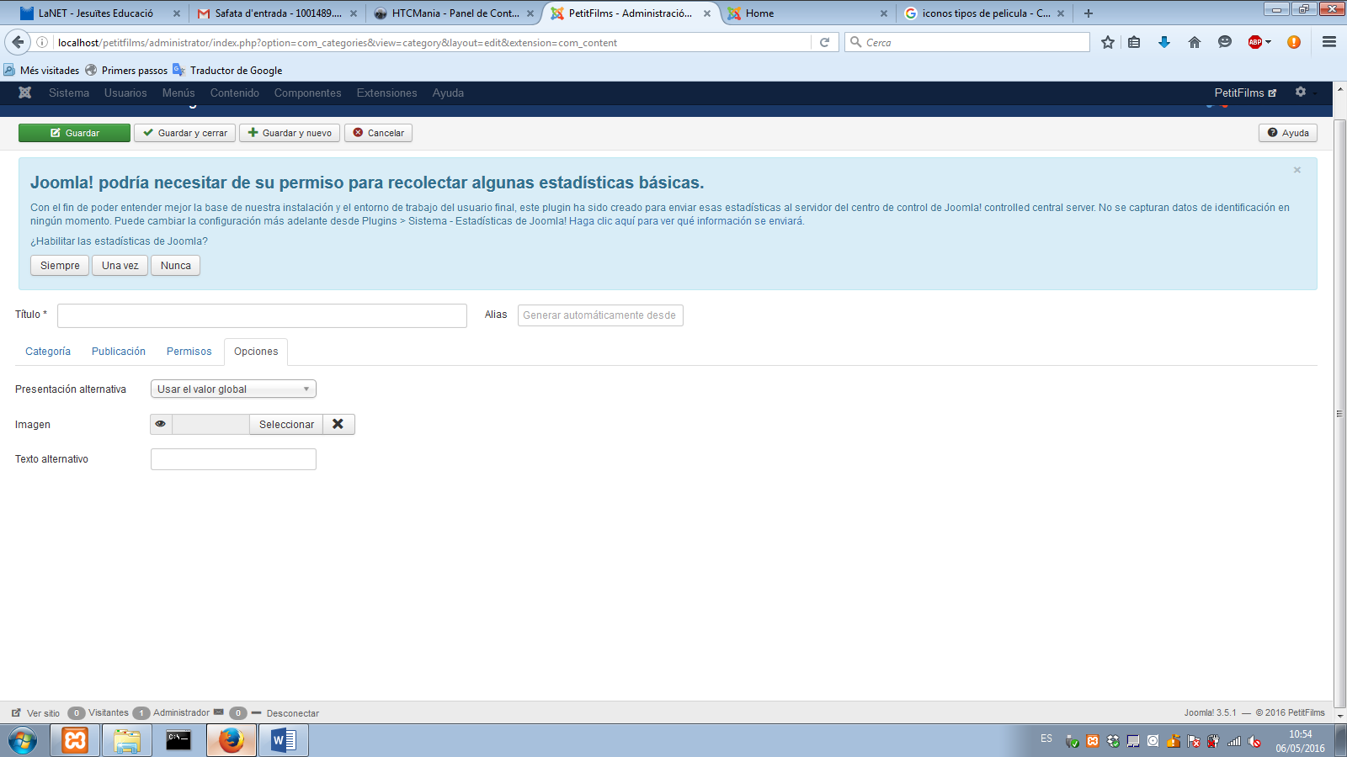

En la pestaña **Opciones** tendremos los siguientes apartados. Presentación alternativa para realizar diferentes tipos. Imagen por si queremos añadir una imagen a la categoría. Texto alternativo, por si queremos poner por ejemplo la categoría en otro idioma. Para finalizar daremos clic a guardar para aplicar los cambios.

Ilustración - Contenido Categoría

## Artículos

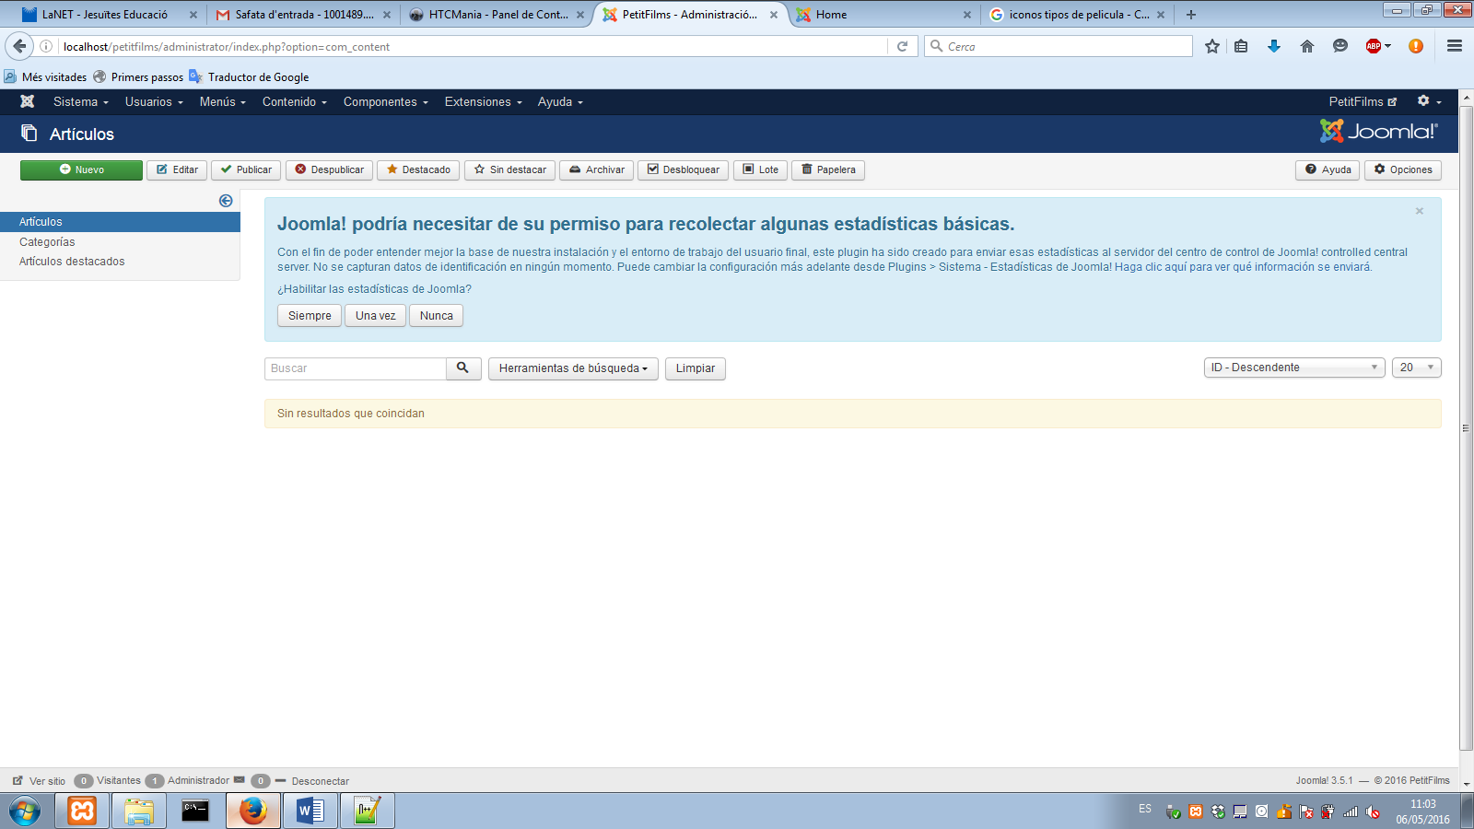Para la administración de un Artículo tendremos que ir a **Contenido y Artículo**. Aquí podremos observar los Artículos ya realizados y la opción de crear unos de nuevos.

Ilustración - Contenido Artículos

Para crear un nuevo Artículo tendremos que clicar en **Nueva.** Dentro de esta nos saldrá la siguiente pestaña **Contenido**, en cual tendremos que indicar:

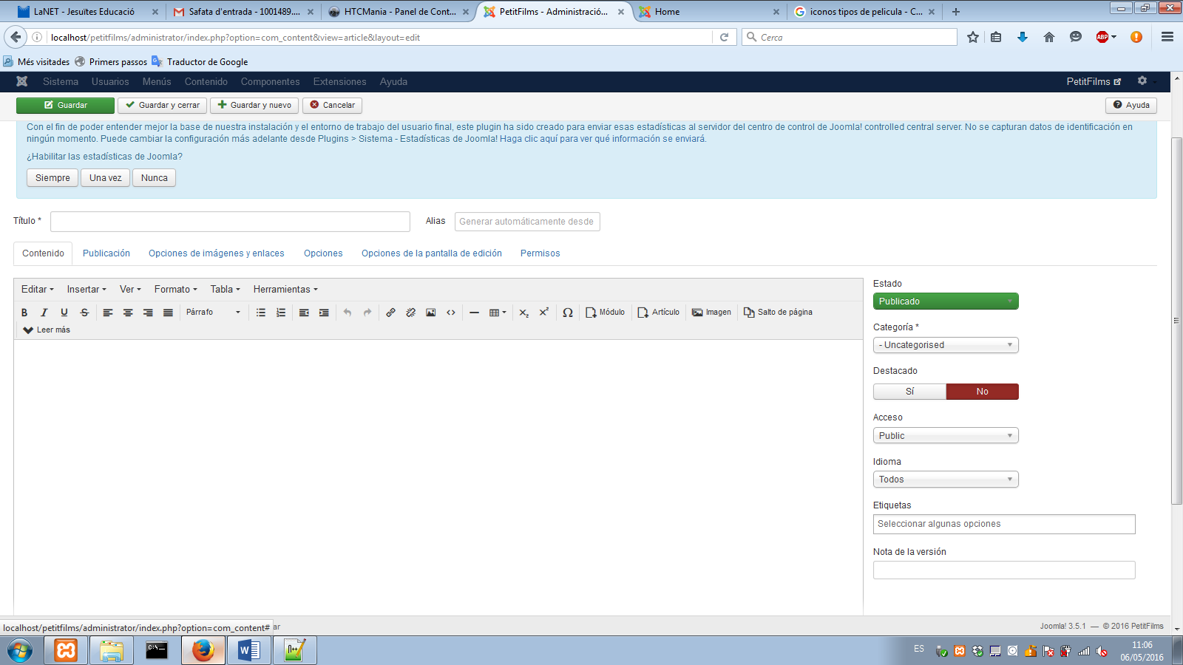

Ilustración - Contenido Artículos

**Título:** El nombre de artículo.

**Alias:** El alias que se le pondrá en el artículo.

**Estado:** Publicado, la categoría estará disponible. No publicado, la categoría no estará disponible.

**Categoría:** En este apartado indicaremos la categoría que es.

**Destacado:** Este apartado nos permitirá indicar si este artículo es destacado o no, para dar más importancia y que se ve antes que otros que no lo son.

**Acceso:** Indicaremos para quien puede estar disponible a nivel de usuario.

**Idioma:** Indicaremos el idioma de la categoría.

**Etiquetas:** Son palabras o frases que describen el contenido.

**Nota de la versión:** Por si tenemos que creadas varias versiones, aquí pondríamos el número de la versión.

En la pestaña de **Publicación** tendremos las diferentes opciones de quien lo creó. Que día se creó, y hasta que días está disponible. Quien lo modifico y en qué fecha. Veces vistos y su ID.

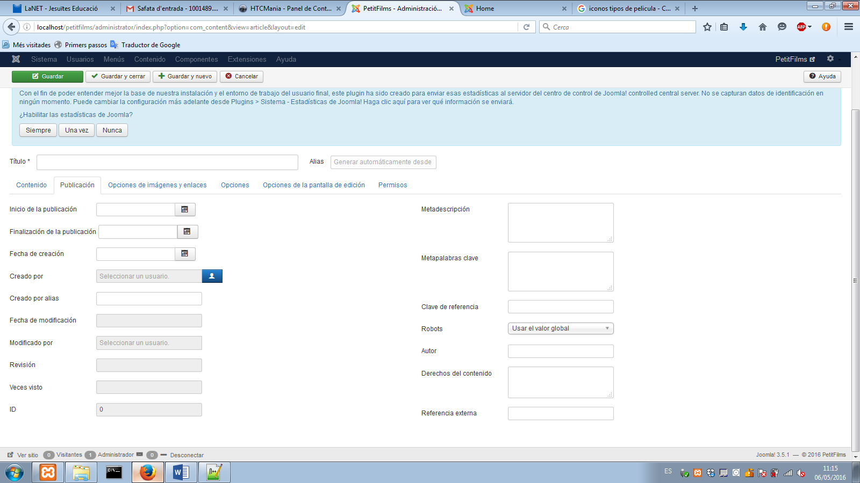

Ilustración - Contenido Artículos

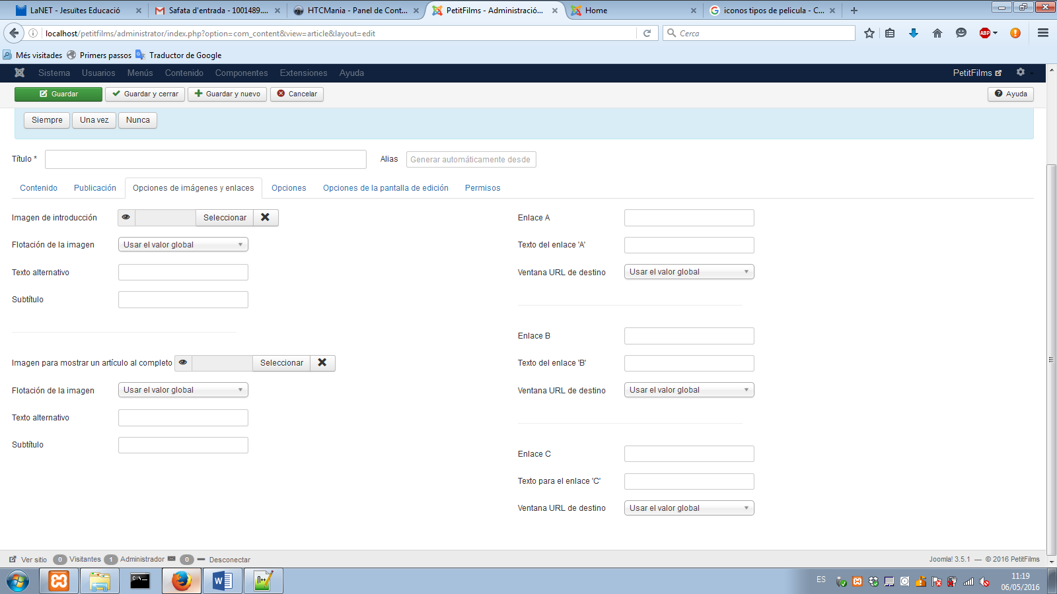En la pestaña **Opciones de imágenes y enlaces**, tendremos la diferentes opciones de que imágenes se utilzan como introduccion, como sus caracteristicas de flotacion, texto alternativo y subtitulo. La imagen para mostrar un articulo completo, y sus opciones. Los enlaces con sus nombre, texto de enlace y como se abrira el enlace.

Ilustración - Contenido Artículos

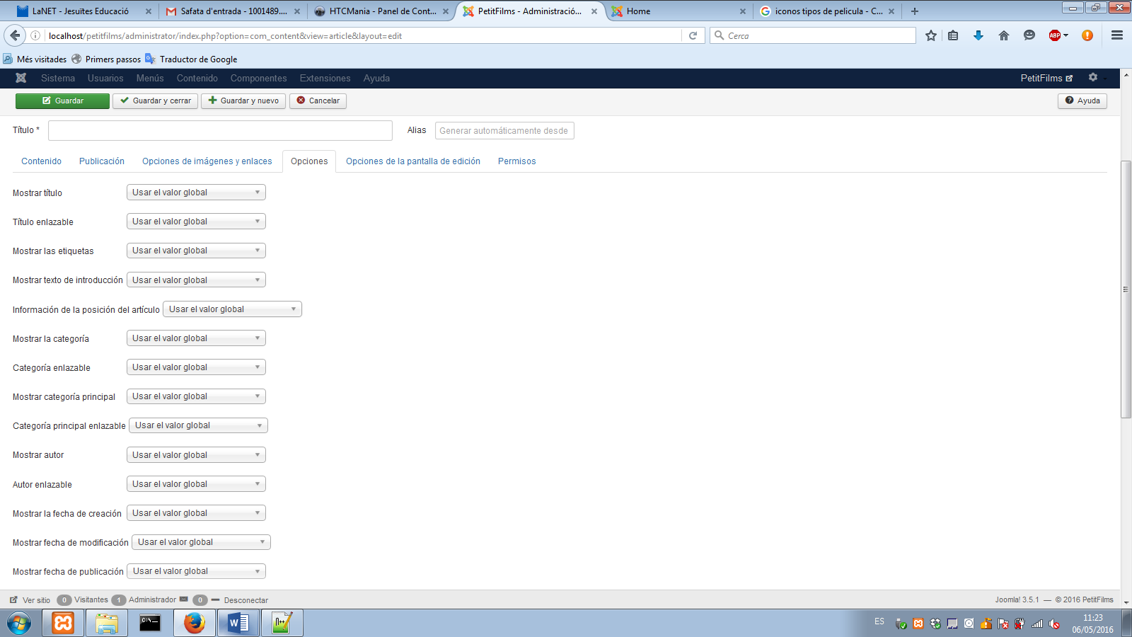

En la pestaña **Opciones** encontraremos los objetos que queremos mostrar, la posicion de los enlaces, modificar el texto de leer más o utilziar una presentacion alternativa.

Ilustración - Contenido Artículos

En la pestaña **Opciones de la pantlla de edicion,** nos saldra las diferentes opciones de mostrar que saldra en la pestaña de editar el articulo.

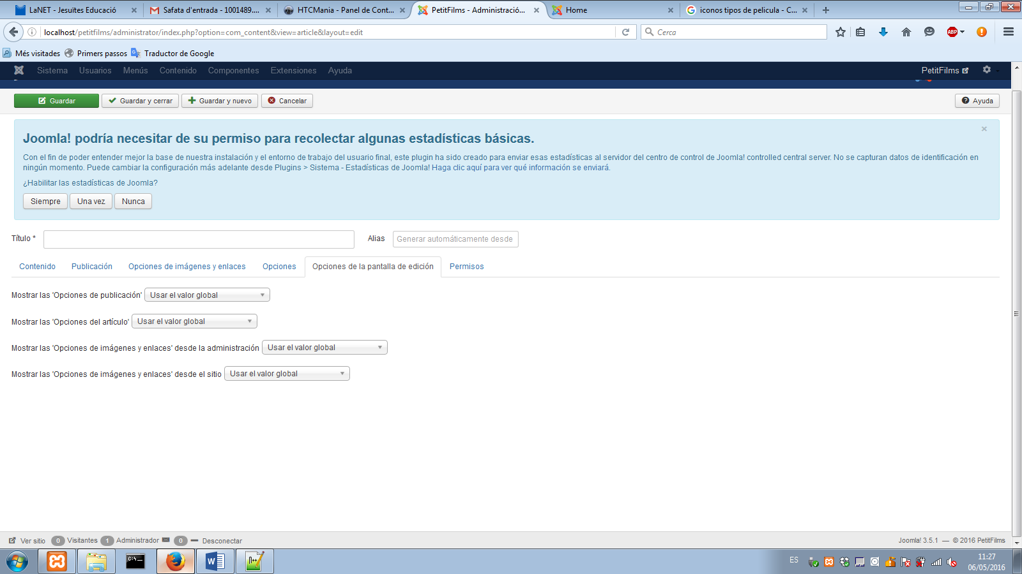

Ilustración - Contenido Artículos

En la pestaña de **Permisos** tendremos si las diferentes opciones de permitir, denegar, heredar las acciones. Para finalizar daremos clic a guardar para aplicar los cambios.

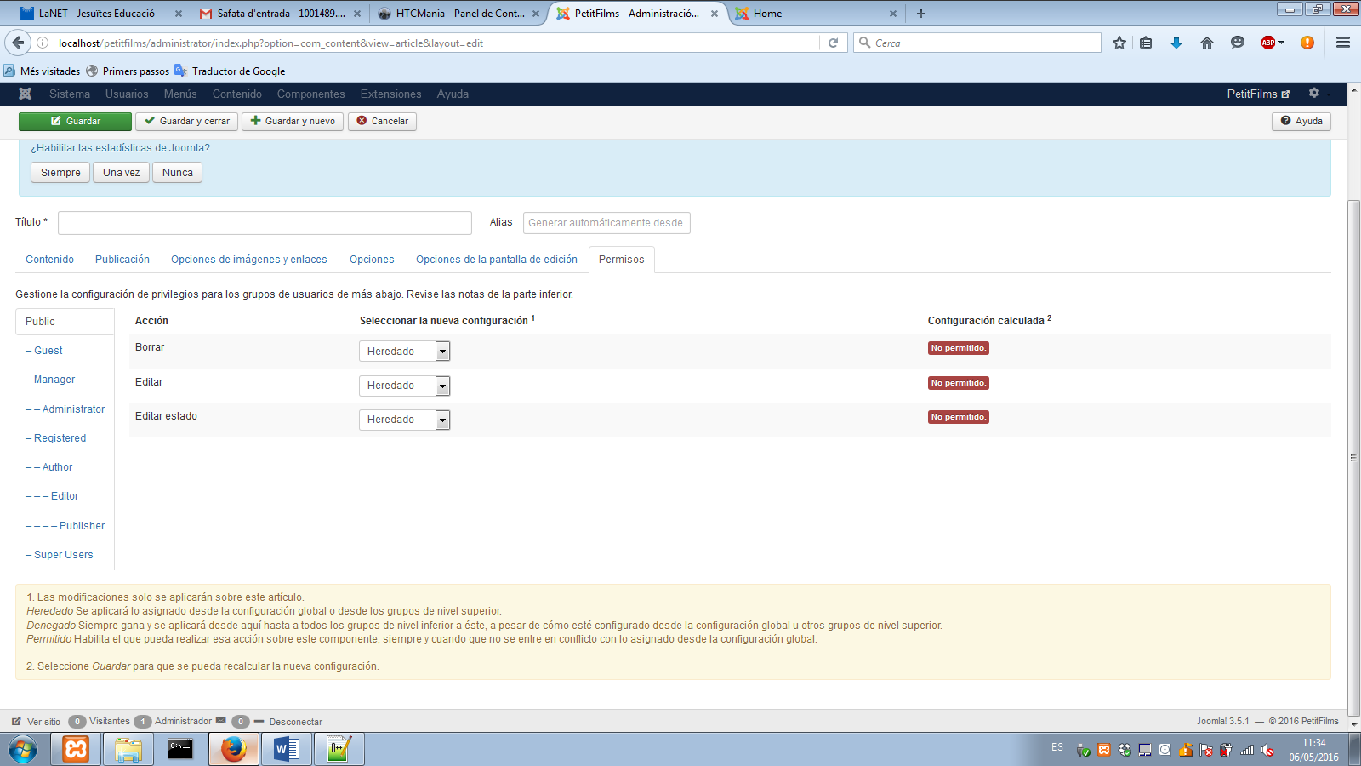

Ilustración - Contenido Artículos

## Artículos destacados.

En este apartado nos saldrán los artículos que son destacados.

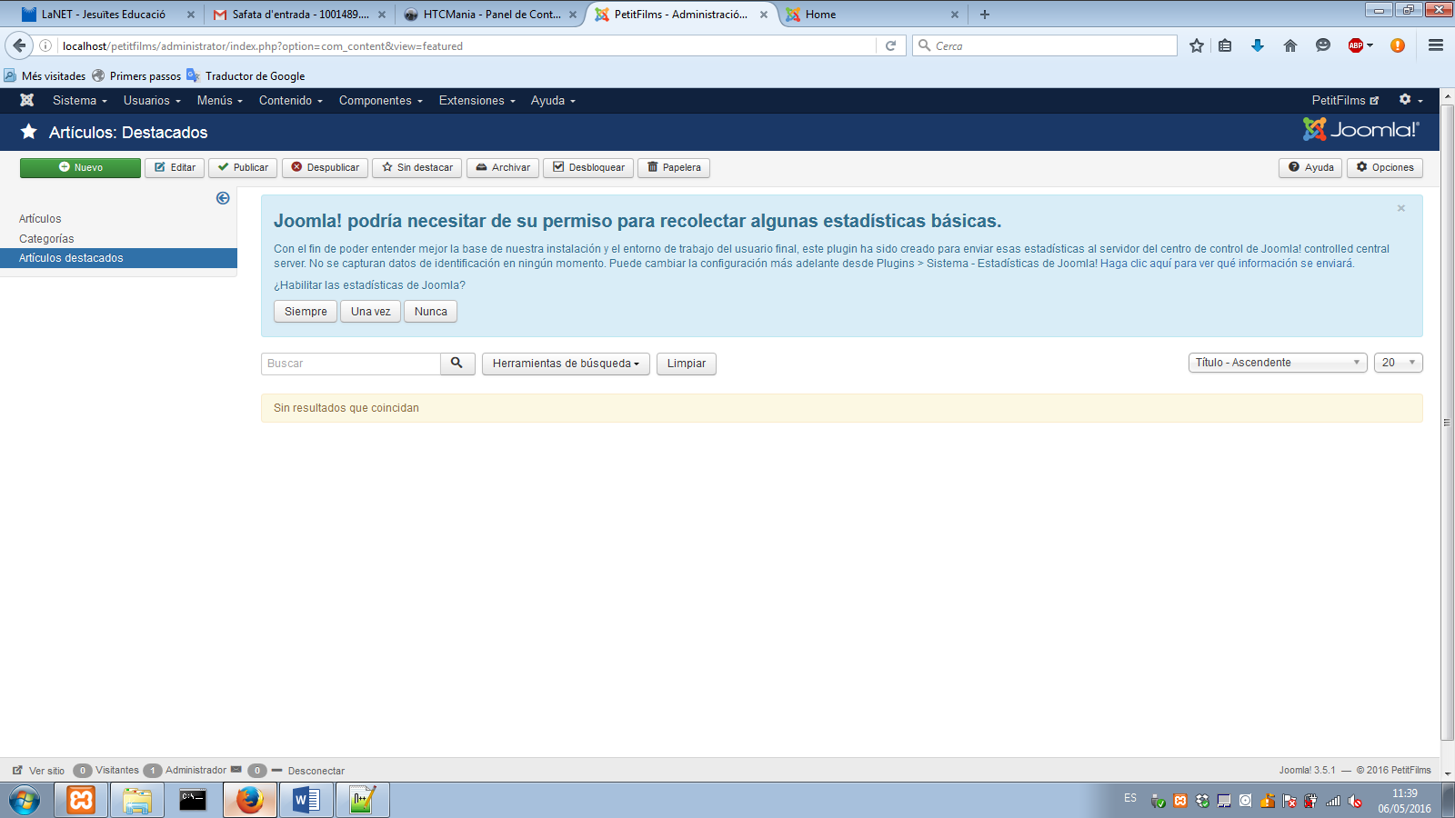

Ilustración - Contenido Artículos Destacados

## Multimedia.

En este apartado encontraremos todo lo referido a contenido de imágenes, videos, sonidos.

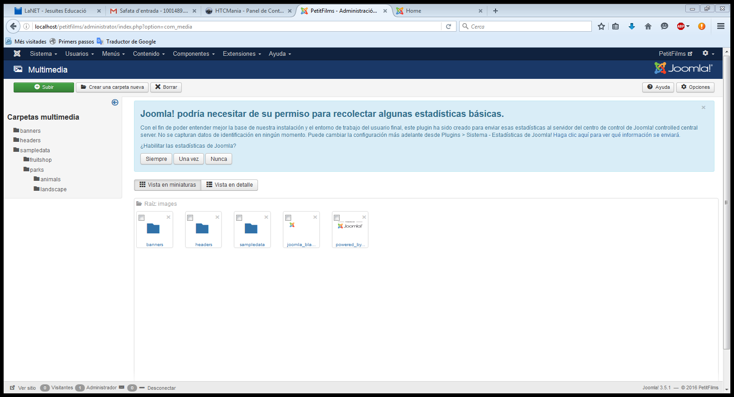Podremos **crear nuevas carpetas**, para organizar nuestro contenido, **subir los ficheros** y **borrarlos**.

Ilustración - Contenido Multimedia

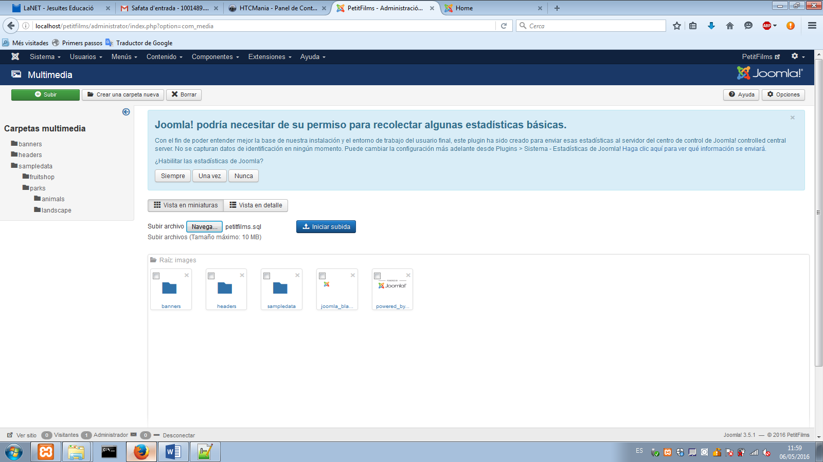Para **subir los fichero,** damos clic en subir y se nos mostrara un pequeño menú para navegar por nuestro discos duros y elegir los fichero a subir, para subir tendremos que volver a clicar a subir.

Ilustración - Contenido Multimedia

# Usuarios

## Gestionar

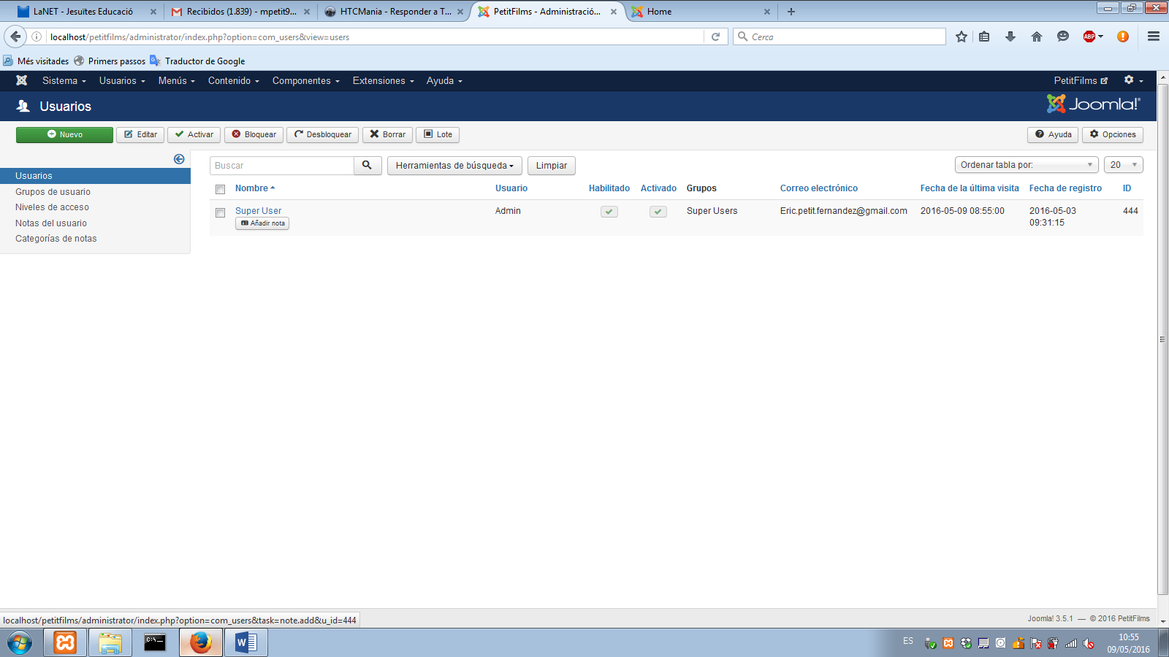En la pestaña de **Gestionar** nos saldrán todos los usuarios creados, su nombre, el tipo usuario, si está habilitado o no, a que grupo pertenece, el correo electrónico, fecha de última visita, fecha de registro.

Ilustración - Usuarios Gestión

Para crear un nuevo usuario clicaremos en **Nuevo.** Se abrirá una nueva pestaña de **Datos de usuario,** el cual tendremos que rellanar:

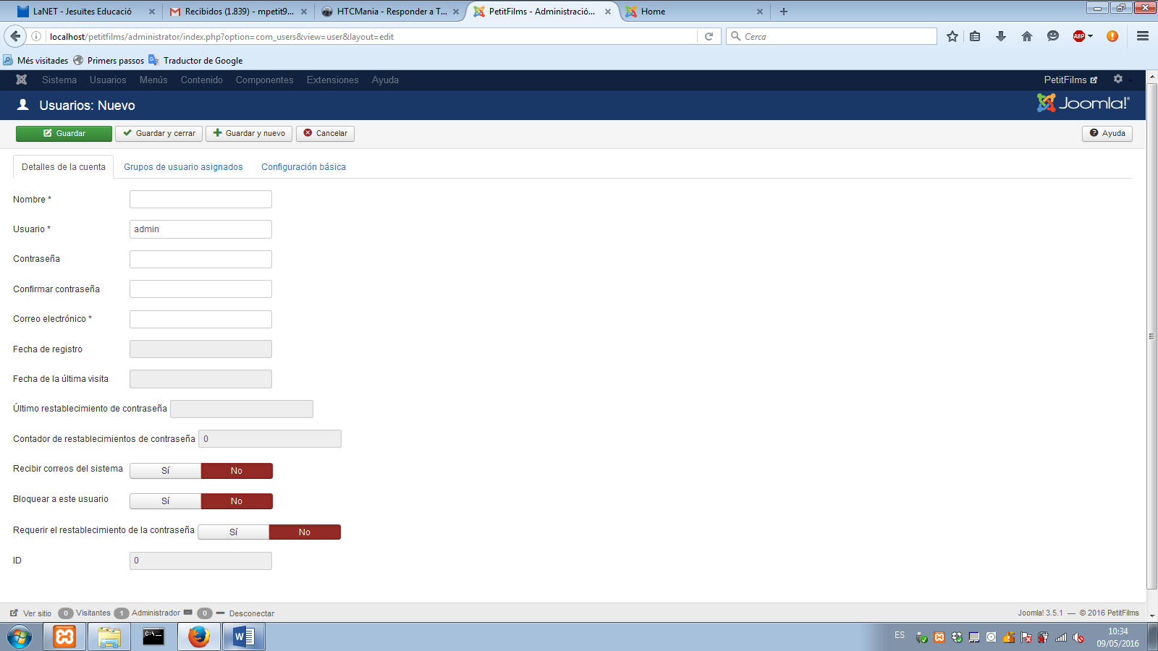

Ilustración - Usuarios Gestión

**Nombre:** El nombre de usuario que queremos crear.

**Usuario:** El usuario que utilizara para identificarse.

**Contraseña:** La contraseña que tendrá este usuario.

**Confirmar Contraseña:** Repetir la contraseña que usara.

**Correo electrónico:** El correo electrónico con el cual será registrado.

**Fecha de registro:** El día en que se registró.

**Fecha de la última visita:** El último día que entro con este usuario.

**Ultimo restablecimiento de contraseña:** El último día que se restableció la contraseña.

**Contador de restablecimiento de contraseña:** El número de días que le quedan para restablecer la contraseña, el valor 0 significa que no se restablecerá por días.

**Recibir correos del sistema:** Recibirá o no los correos del sistema.

**Bloquear a este usuario:** Bloqueara o no al usuario, esta opción es por si hay que dar de baja temporalmente a un usuario.

**Requerir el restablecimiento de contraseña:** La próxima vez que se identifique, tendrá que restablecer la contraseña por una nueva.

**ID:** El ID que tiene el usuario, por si tenemos que buscarlo en la base de datos para que resulte más sencillo.

En la pestaña de **Grupos de usuario asignados,** nos permitirá seleccionar a que grupos pertenece este usuario, si al crear el usuario no lo asignamos, lo podremos indicar más tarde.

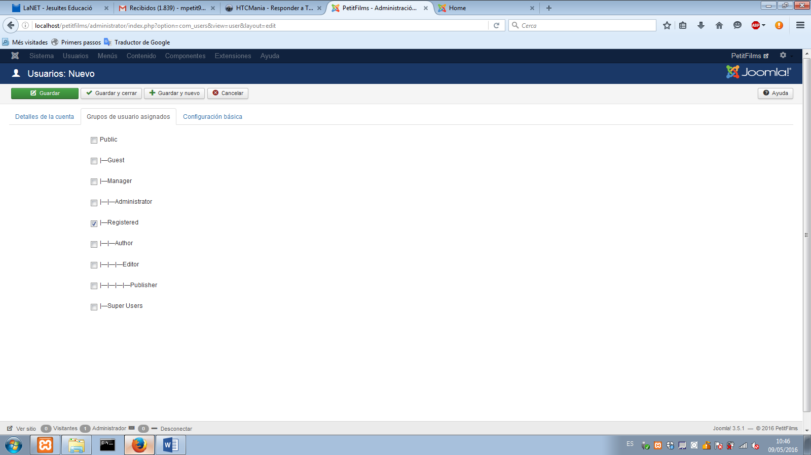

Ilustración - Usuarios Gestión

En la pestaña de **Configuración básica,** encontraremos las opciones de: estilo del menú, idioma, el tipo de editor, el sitio de ayuda, zona horaria. Para finalizar daremos clic a guardar para aplicar los cambios.

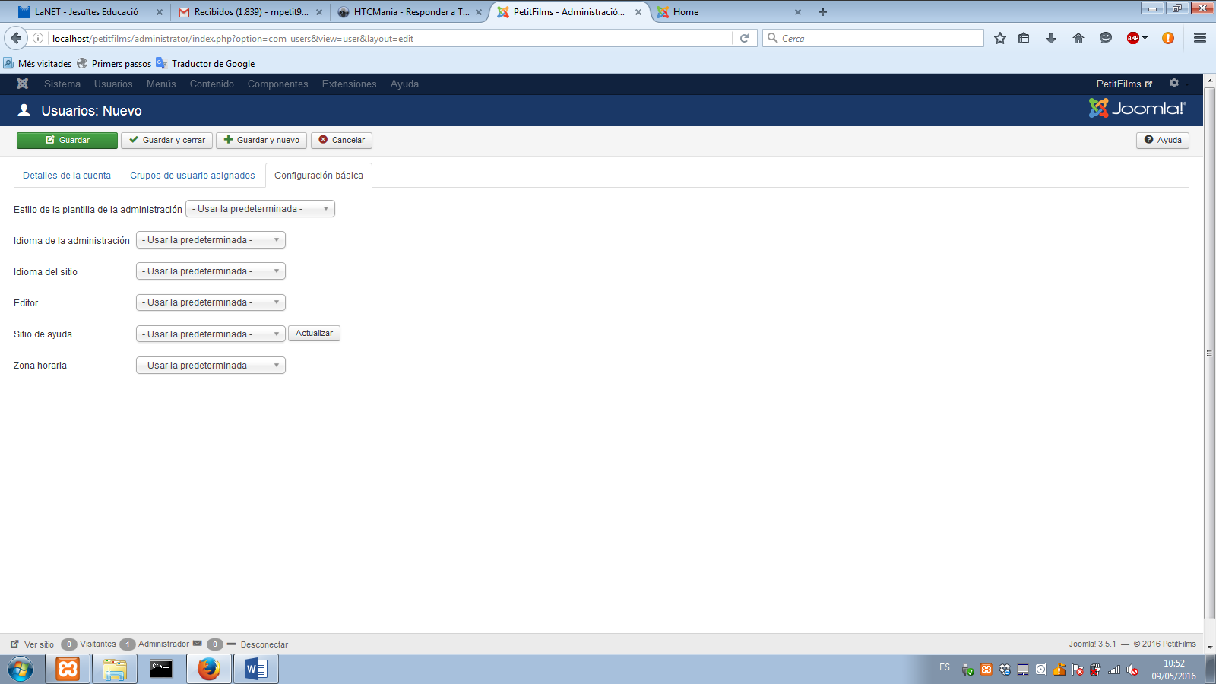

Ilustración - Usuarios Gestión

## Grupos de usuario

En esta pestaña nos saldrá los grupos creados, el número de usuarios que están en él, y el ID del grupo.

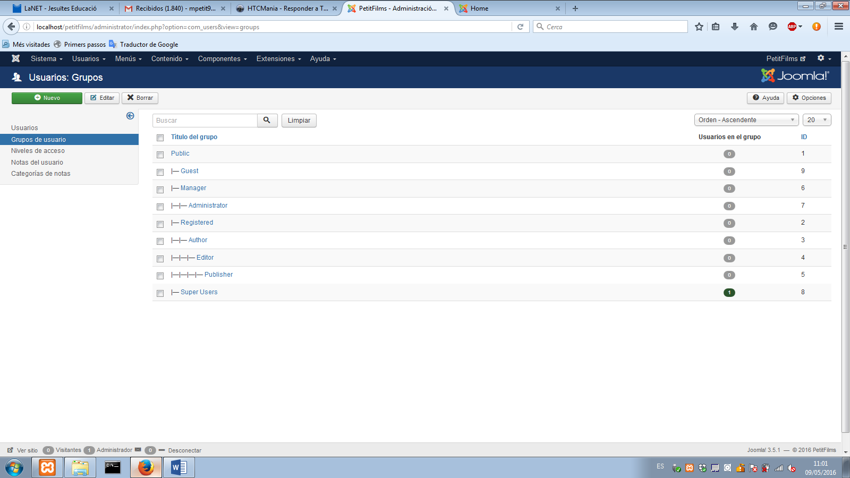

Ilustración - Usuarios Grupos

Para la creación de un nuevo grupo clicaremos en **Nuevo.** Se nos abrirá la pestaña **Detalles del grupo,** el cual tendremos que indicar que nombre tendrá y su grupo principal. Para finalizar daremos clic a guardar para aplicar los cambios.

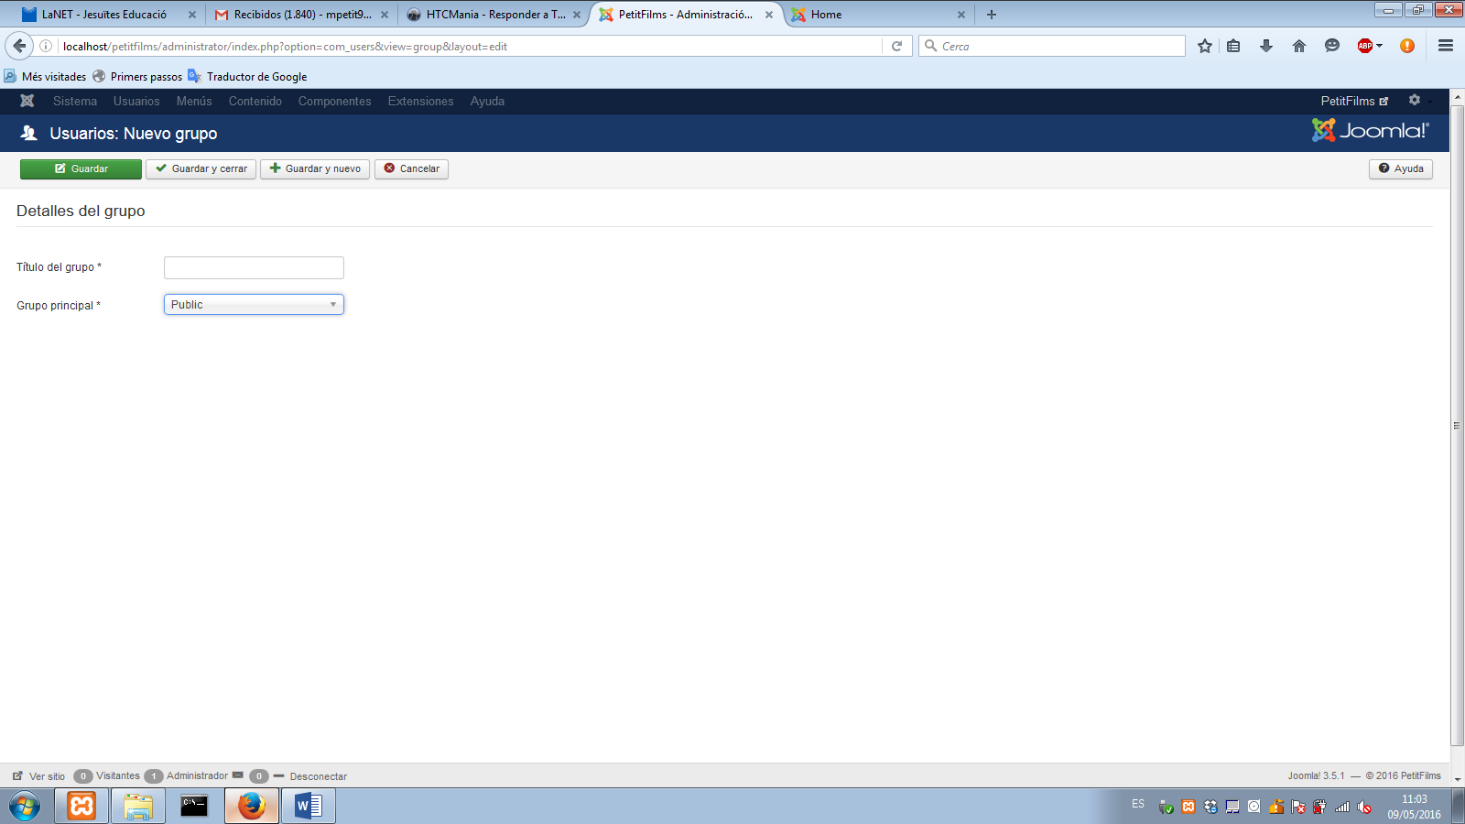

Ilustración - Usuarios Grupos

## Niveles de acceso

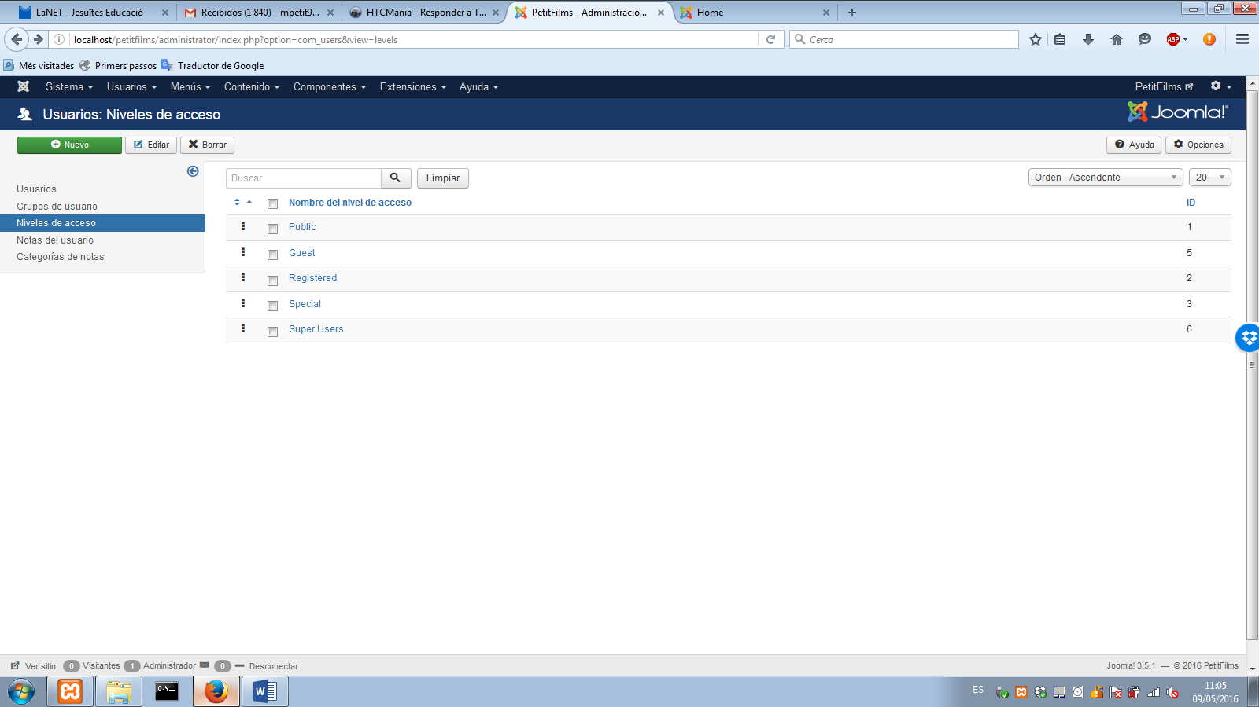

Ilustración - Usuario Niveles

En esta pestaña nos saldrá todo los niveles de acceso que hay y su ID.

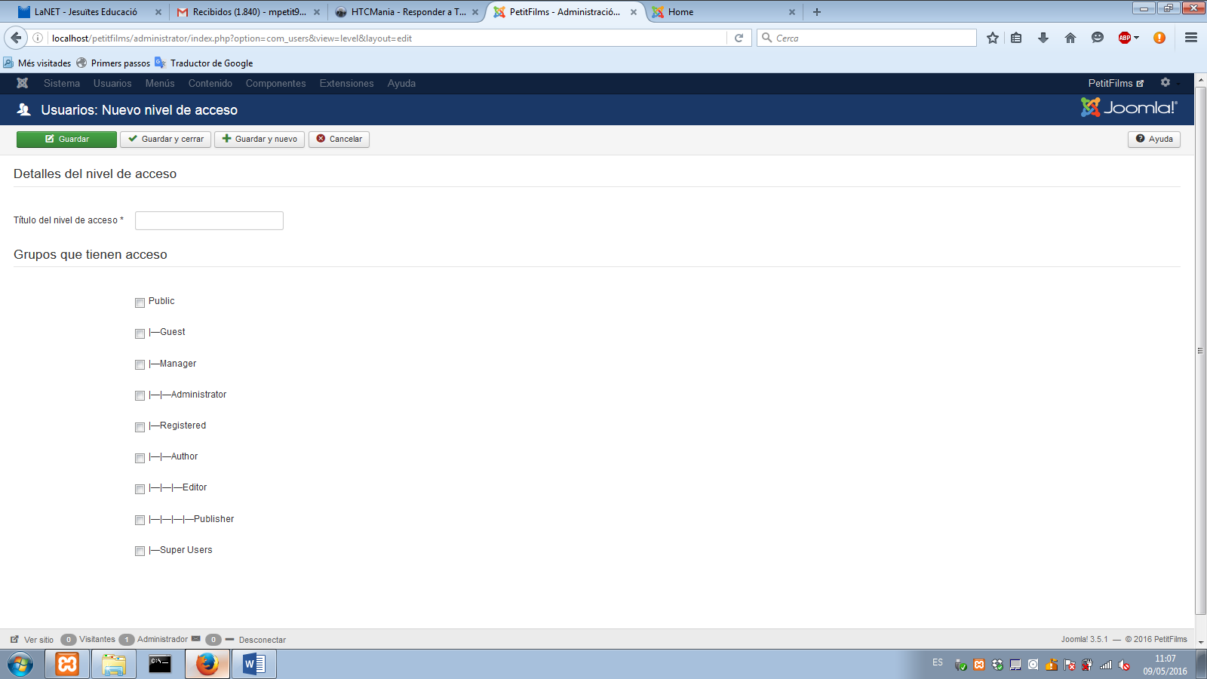

Ilustración - Usuario Niveles

Para la creación de un nuevo nivel, tendremos que clicar en **Nuevo.** Se no abrirá una pestaña de **Detalles de nivel de acceso,** tendremos que indicar el título que tendrá el nuevo nivel y los valores que tendrá este nivel de acceso.

## Notas de usuario

En esta pestaña aparecerán todas las notas de usuarios que hay, mostrando: el estado, el usuario, asunto, categoría, fecha de revisión y el ID.

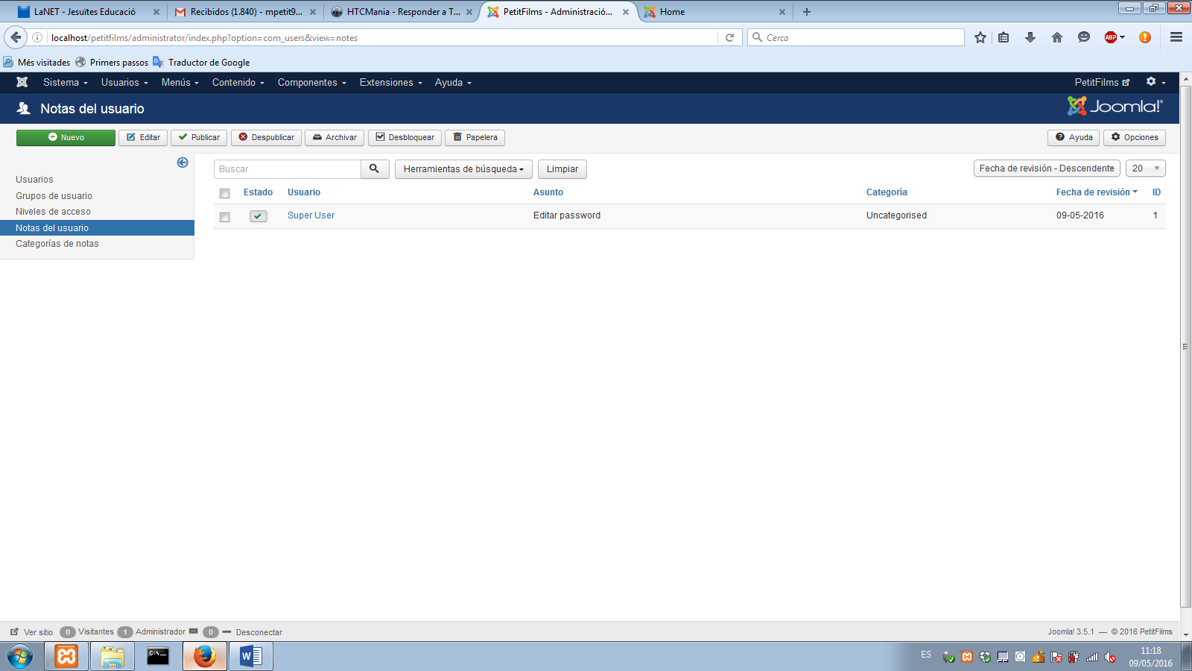

Ilustración - Usuario Notas

Para crear una nueva nota de usuario, clicaremos en **Nuevo,** se nos abrirá la siguiente pestaña, en la cual tendremos que rellenar:

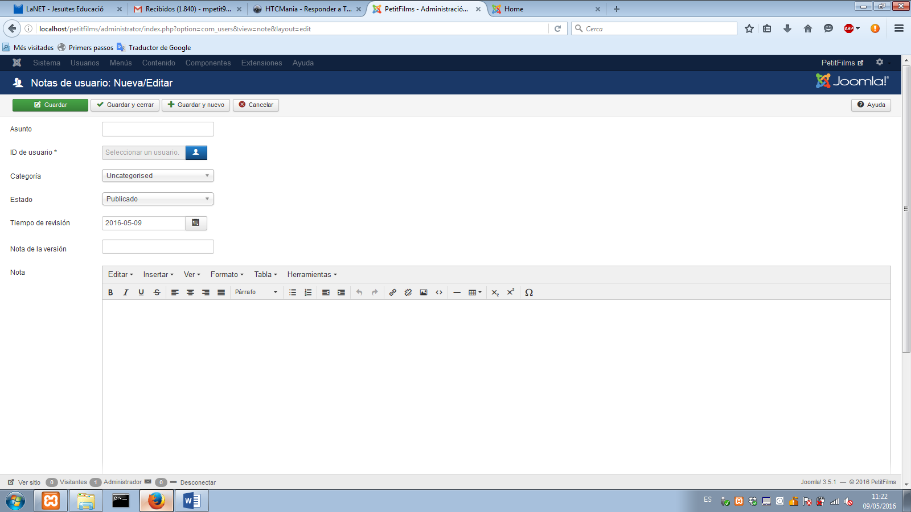**Asunto:** El nombre del asunto de la nota.

Ilustración - Usuario Notas

**ID de usuario:** El usuario al cual está destinado la nota.

**Categoría:** Para determinar un orden de las notas.

**Estado:** Si esta publicada o no, la nota.

**Tiempo de revisión:** El día en que se hizo la nota.

**Notas de la versión:** El número de la versión de nota, para la administración a la hora de hacer algún cambio.

**Nota:** El texto de la nota, para apuntar cambios o tareas a hacer con el usuario.

## Categorías de notas

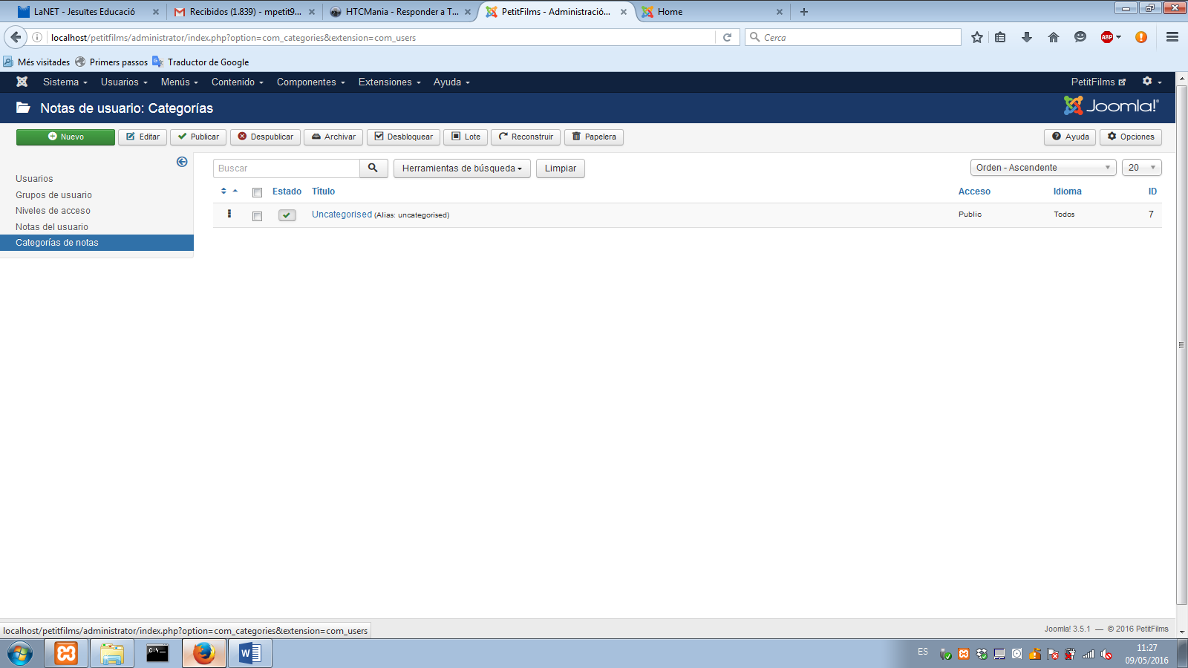En esta pestaña nos saldrá las categorías de notas creadas y nos mostrara: estado, titulo, acceso, idioma y el ID.

Ilustración - Usuario Notas Categorías

Para la creación de una nueva categoría, tendremos que clicar en **Nuevo,** Dentro de esta nos saldrá la siguiente pestaña **Categoría**, en cual tendremos que indicar:

Ilustración - Usuario Notas Categorías

**Título:** El nombre de la categoría.

**Alias:** El alias que se le pondrá la categoría.

**Categoría raíz:** En este apartado indicaremos si la categoría que estamos creado está dentro de otra categoría.

**Estado:** Publicado, la categoría estará disponible. No publicado, la categoría no estará disponible.

**Acceso:** Indicaremos para quien puede estar disponible a nivel de usuario.

**Idioma:** Indicaremos el idioma de la categoría.

**Etiquetas:** Son palabras o frases que describen el contenido.

**Nota:** Las notas son para el creador por si hace falta hacer alguna modificación.

**Nota de la versión:** Por si tenemos que creadas varias versiones, aquí pondríamos el número de la versión.

**Descripción:** Podremos escribir para qué es la categoría, porque se ha hecho, etc.



Ilustración - Usuario Notas Categorías

Una vez rellenado los apartados deberemos de guardar los cambios.

En la pestaña de **Publicación** tendremos las diferentes opciones de quien lo creo. Qué día se creó. Quien lo modifico y en qué fecha. Veces vistos y su ID.



Ilustración - Usuario Notas Categorías

En la pestaña de **Permisos** tendremos si las diferentes opciones de permitir, denegar, heredar las acciones.

En la pestaña **Opciones** tendremos los siguientes apartados. Presentación alternativa para realizar diferentes tipos. Imagen por si queremos añadir una imagen a la categoría. Texto alternativo, por si queremos poner por ejemplo la categoría en otro idioma. Para finalizar daremos clic a guardar para aplicar los cambios.



Ilustración - Usuario Notas Categorías

# Sistema

En esta pestaña no hace falta entrar, no necesitaremos editar nada ya que en esta hay configuración interna de Joomla. Como las configuraciones por defecto funcionan perfectamente las dejaremos como están.

Aquí se configuran en conjunto global, por ejemplo si tenemos una página en tipo blog, que se muestren en columnas las páginas y decir cuántas columnas, etc.

# Plugin

## Encuestas

Para realizar las encuestas hemos utilizado el Plugin de **Sexy Polling,** deberemos de instalarlo, exactamente como hemos explicado anteriormente en la instalación del **Plugin.**

Una vez instalado nos dirigimos a **Componentes,** y nos habrá aparecido en el menú la opción de Sexy Polling.

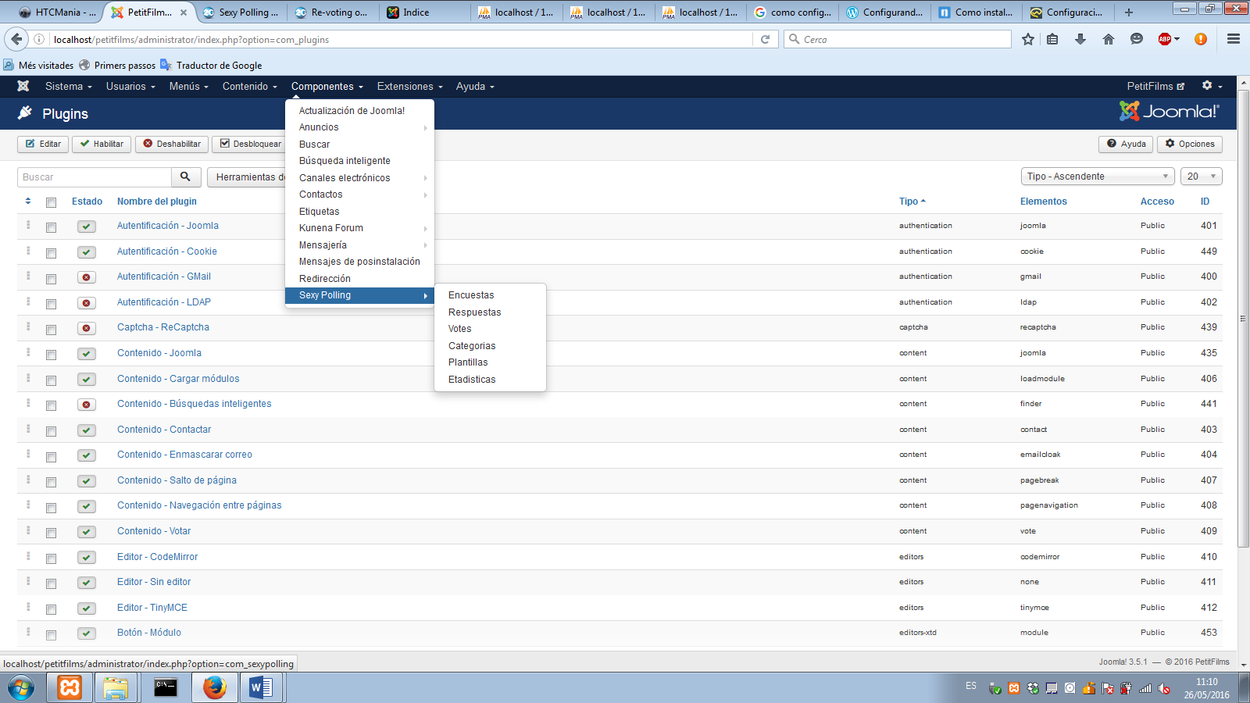

Ilustración - Plugin Encuestas

Podemos observar que salen diferentes opciones: **Encuestas, Respuestas, Votes, Categorías, Plantillas, Estadísticas.**

Para empezar a realizar una nueva encuesta deberemos de dirigirnos a **Encuestas o Polls.**

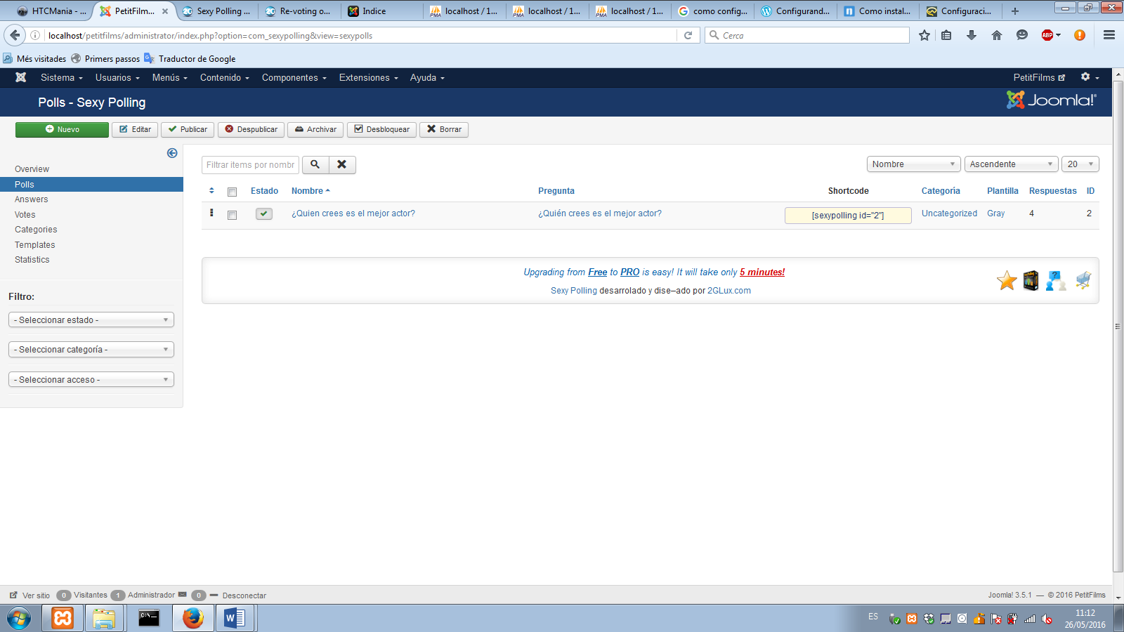

Ilustración - Plugin Encuestas

En esta pestaña de encuestas podemos encontrar las encuestas ya creadas. Para realizar una nueva simplemente tendremos que clicar en **Nuevo,** se nos abrirá una nueva pestaña (si ya hay una encuesta realizada, tendrás que comprar la versión Pro) en la cual nos pedirá el nombre de la encuestas y su pregunta, su categoría, la plantilla que se usara y en las opciones avanzadas nos permitirá definir si se muestran los votos, se puede votar cada cierto número de horas.

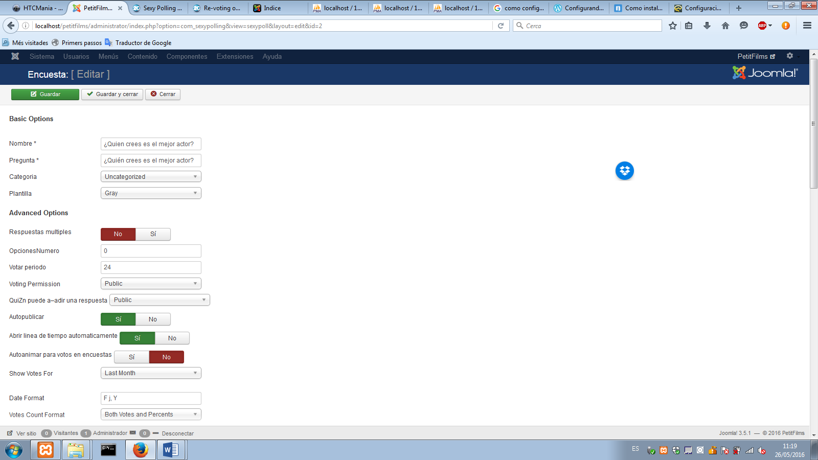

Ilustración - Plugin Encuestas

Deberemos de crear respuestas para nuestra encuesta. Para ello nos dirigimos a **Respuestas o Answers,** en esta pestaña nos muestra las respuestas posibles que hay en la encuesta que hayamos seleccionado anteriormente, para crear una nueva respuestas deberemos de clicar en **Nuevo.**

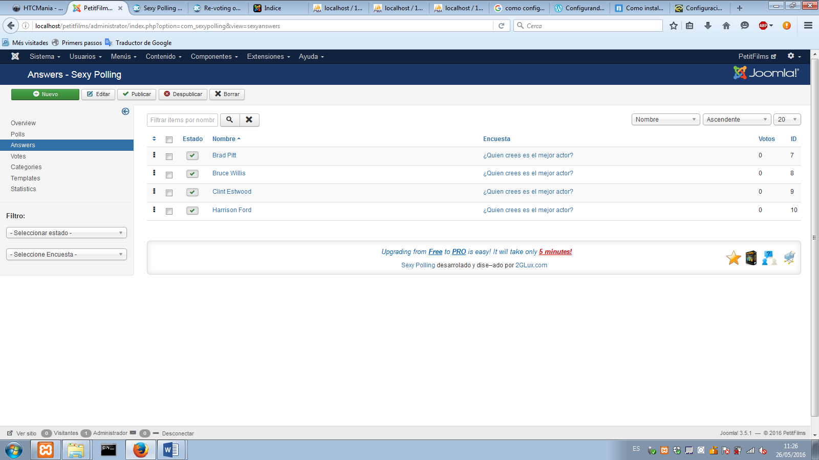

Ilustración - Plugin Encuestas

En esta pestaña definiremos el nombre de la respuesta, la imagen, la opción de resetear votos (en caso de estar editando una respuesta) y el estado de publicado o no.

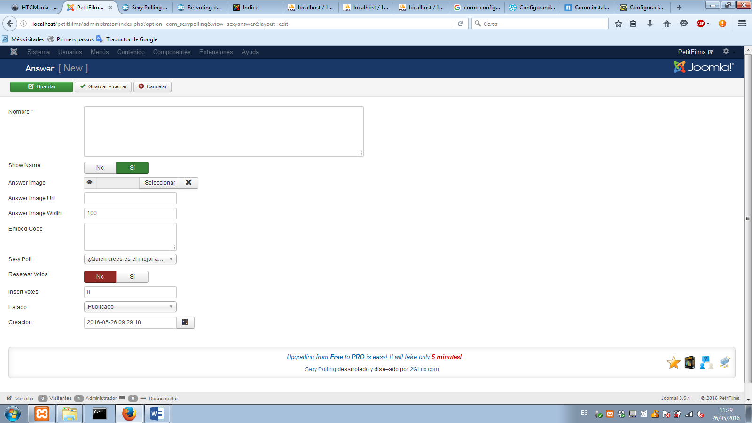

Ilustración - Plugin Encuestas

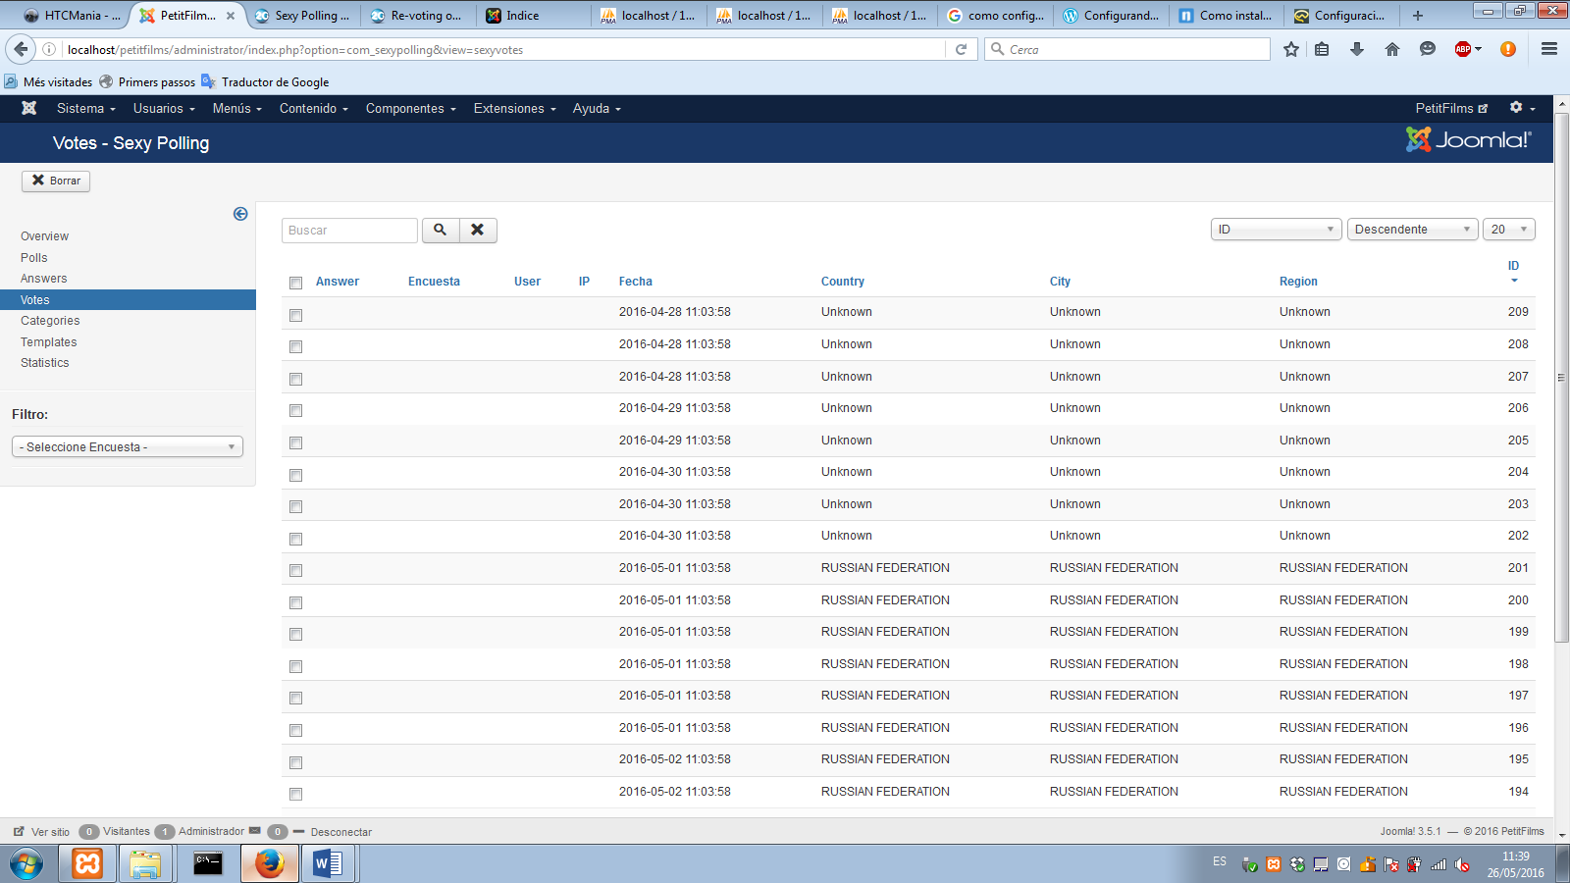En la pestaña **Votos o Votes**, encontraremos todos los votos realizados.

Ilustración - Plugin Encuestas

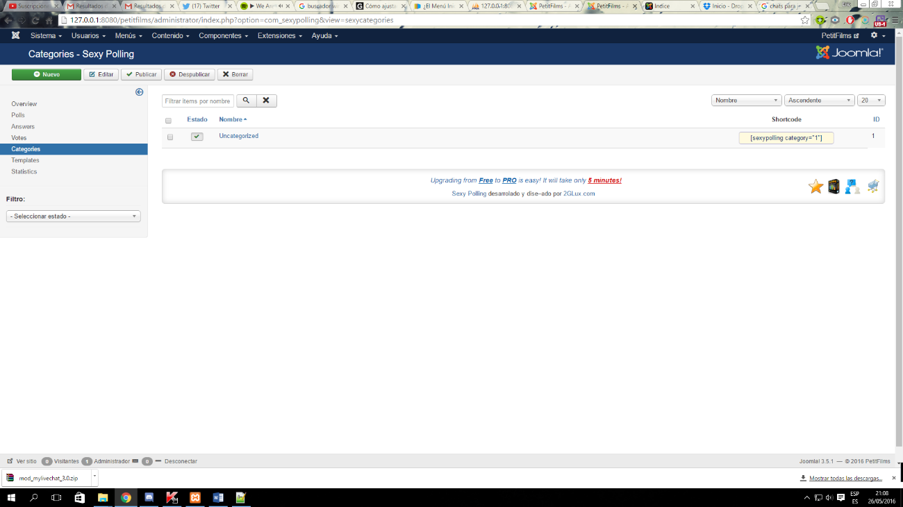En la pestaña **Categorías o Categories,** encontramos las categorías para poder organizar las encuestas, al solo tener una no crearemos ninguna pero sí explicaremos el procedimiento. Para la creación de una categoría tan solo tendremos que clicar en **Nuevo.**

Ilustración - Plugin Encuestas

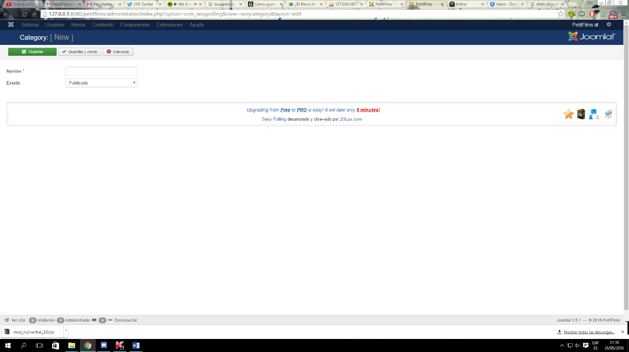

Ilustración - Plugin Encuestas

Y poner el nombre y si esta publicado o no.

# Chat de ayuda

Para implementar el chat directo hemos instalado el Plugin **My live chat** deberemos de instalarlo, exactamente como hemos explicado anteriormente en la instalación del **Plugin.**

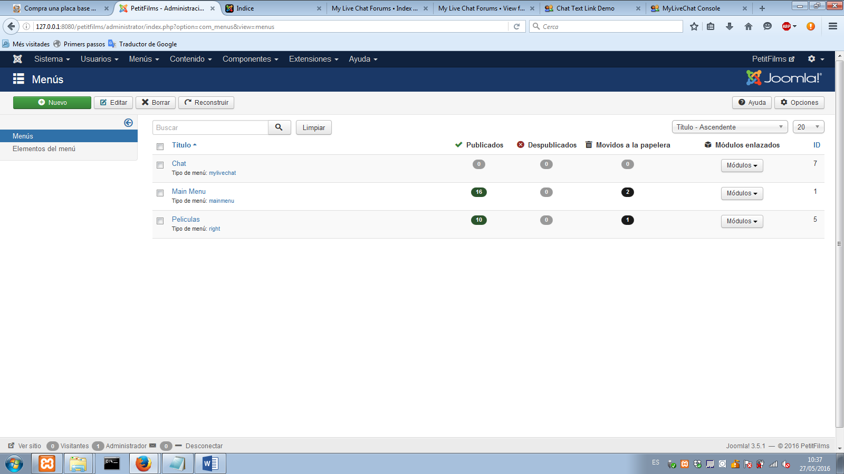Para implementar el menú crearemos un menú para poder insertar el Plugin, le ponemos el nombre de chat.

Ilustración - Plugin Chat de ayuda

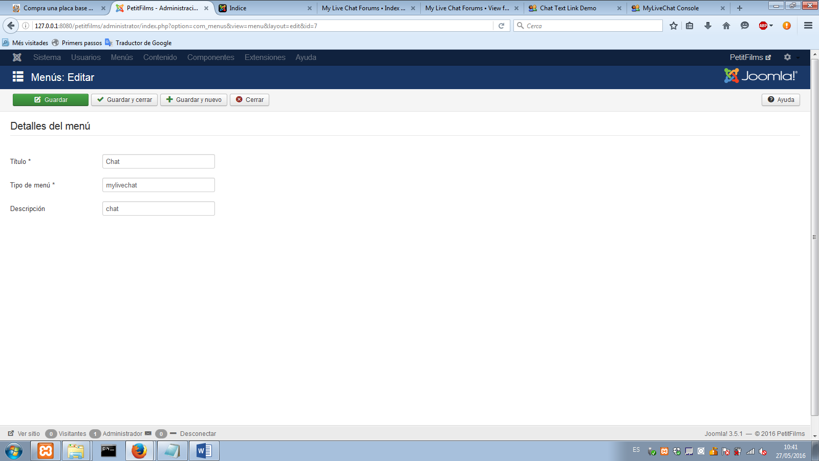Accedemos a **tipo de menú,** y ponemos el mylivechat con esta opción se declara que es el tipo de chat.

Ilustración - Plugin Chat de ayuda

Ahora nos dirigiremos a **módulos,** y accedemos a MyLiveChat.

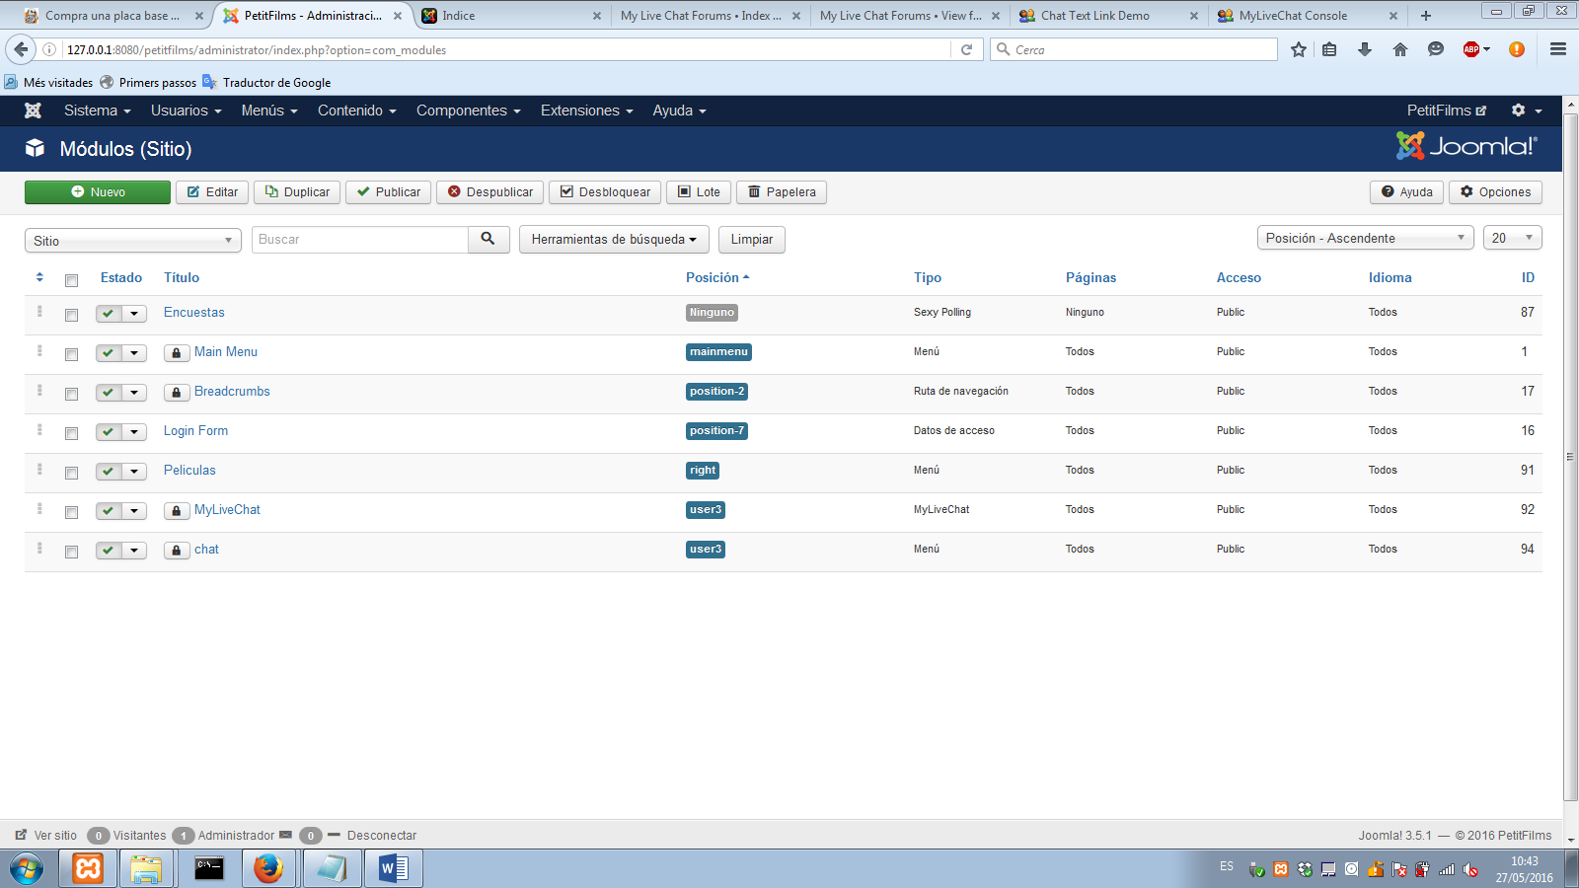

Ilustración - Plugin Chat de ayuda

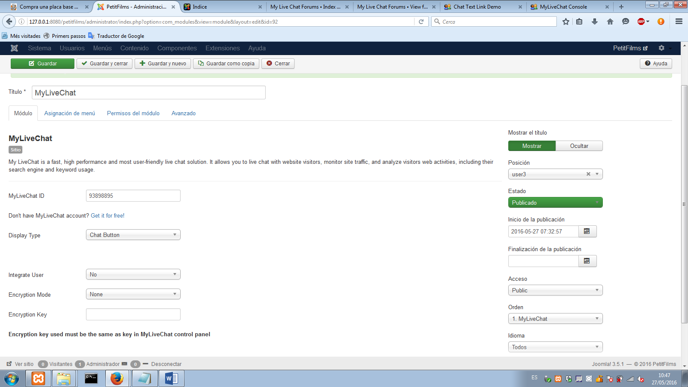Nos dirigiremos a [**https://mylivechat.com**](https://mylivechat.com)y nos registraremos, se nos asignara un ID, el cual tendremos que añadir al módulo. Seguidamente pondremos en qué posición estará. Y pondremos el tipo de ayuda, en este caso tendremos un botón, que al pulsarlo se abrirá una nueva pestaña con el chat.

Ilustración - Plugin Chat de ayuda

Para poder acceder a la administración de los mensajes tendremos que dirigirnos e identificarse en <https://mylivechat.com/login.aspx> con la cuenta en la que nos registramos. Al acceder entraremos a los diferentes apartados del el **Plugin**. Para acceder a la administración de mensaje nos dirigimos a **Agent Console,** se ubica arriba a la izquierda.

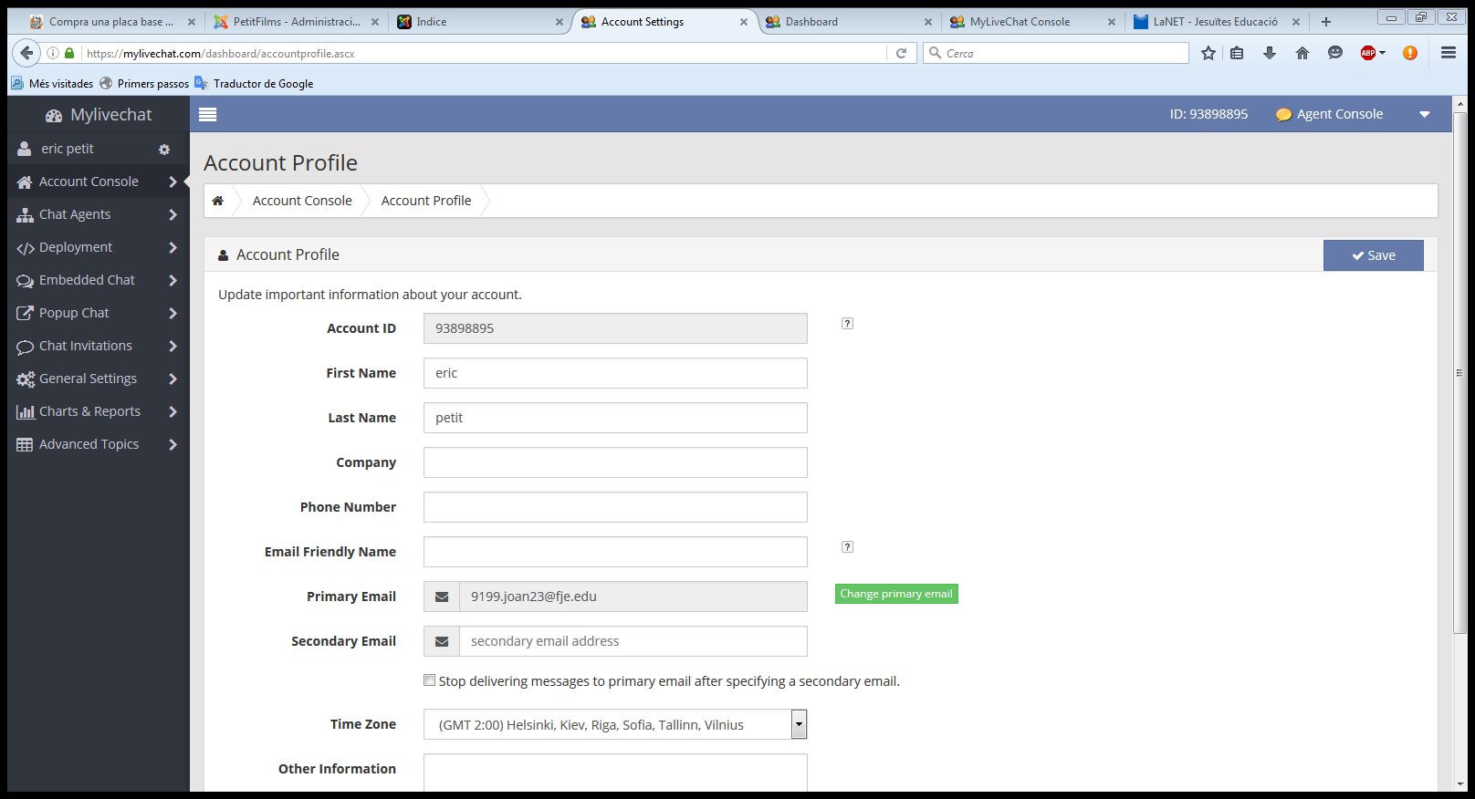

Ilustración - Plugin Chat de ayuda

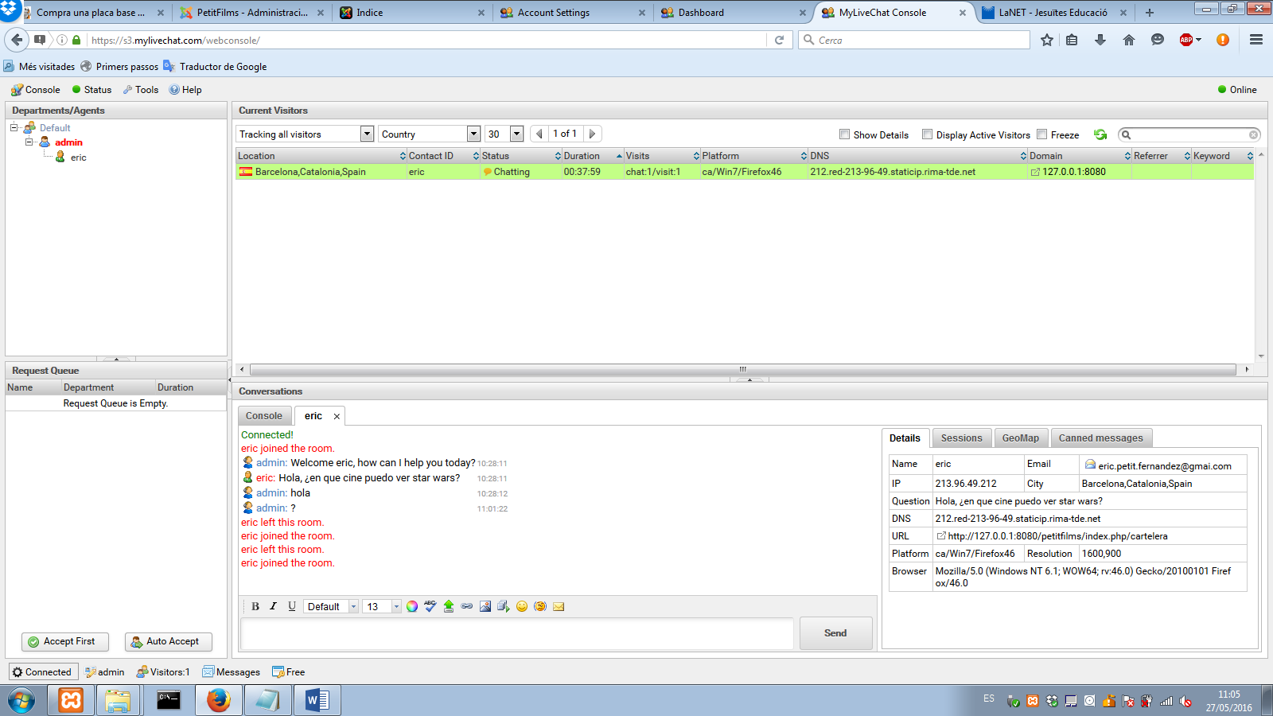En esta pestaña encontremos los usuarios que están conectados, nos indica su id, su estado, la duración, con que navegador se está conectando.

Ilustración - Plugin Chat de ayuda

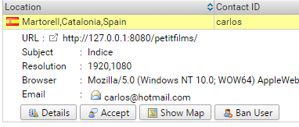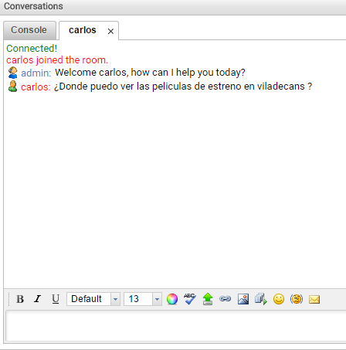Cuando tengas a un cliente en espera, significa que tenemos que aceptar al cliente para proceder a resolver la incidencia. Para ello clicaremos encima del cliente y se abrirá una pestaña donde aparecerá la opción **Accept,** inmediatamente se abrirá el chat con el cliente.

Ilustración - Plugin Chat de ayuda

Ilustración - Plugin Chat de ayuda

# Conclusiones técnicas y opinión personal

Para comenzar, este apartado final, primero comentaremos los desafíos y dificultades que nos ha supuesto desarrollar este proyecto de síntesis y concluiremos con una pequeña opinión personal.

La preparación del sitio web Joomla, no tuvimos ningún problema. Ya que al haber aprendido en el módulo de Aplicaciones Web Joomla, la instalación de ella fue satisfactoria.

El primer problema que tuvimos fue encontrar una plantilla para el sitio web, ya que debía de cumplir una serie de requisitos: que no estuviera muy cargada, que no fuera muy simple, que la plantilla estuviera bien organizada y los artículos que creados, se vieran correctamente, Estuvimos probando varias opciones hasta que encontramos la que nos agradó y procedimos a realizar el trabajo.

El segundo inconveniente fue a la hora de implementar los plugins, estos tenían que ser gratuitos y que cumplieran su función correctamente. Al ser gratuitos, las opciones de estos estaban bastante limitadas y no permitían una edición muy compleja pero pudimos alcanzar nuestro propósito.

El ultimo inconveniente fue al realizar los artículos, ya que aplicábamos el mismo tipo de letra y salían con tamaños diferentes, el cual no pudimos arreglar

(Intentaremos arreglar antes de la presentación).

En general, el desarrollo del proyecto en este mes ha sido muy correcto, realizando las tareas en clase y en casa cuando ha sido necesario. Cabe destacar, que no hemos querido ampliar mucho el proyecto, es a decir, querer añadir mucha cosa, ya que, probablemente nos hubiéramos atascado con algo complejo y en lugar de tener algo valorable tendríamos algo inacabado y seguramente acabaríamos desquiciados al ver como no salen buenos resultados. Por suerte no ha sido el caso y hemos ido a algo concreto y con fácil resolución pero que requiere trabajo constante.

Finalmente, estamos muy satisfechos con el resultado del proyecto, tenemos algo tangible y se puede ver que hay un trabajo detrás de ello. Ha sido un mes de trabajo por lo cual es normal que estemos contentos con el trabajo.

El trabajo nos lo hemos repartido, en gran medida, de la siguiente manera: Por un lado, la parte del desarrollo de la página web con joomla ha sido realizada por Eric, por el otro lado, la parte de la aplicación desarrollada con Visual Studio ha sido realizada por Marc.

Sin embargo, cuando alguno de los dos requería ayuda del otro, hemos podido trabajar en lo mismo ya que, nos explicábamos mutuamente todo los pasos que hemos realizado y, por lo tanto, siempre sabíamos que estábamos haciendo en cada momento.

Gracias al proyecto de síntesis, nos hemos podido dar cuenta que nos interesa bastante el campo de la programación y es muy probable que en el futuro optemos por seguir estudiando programación, en el caso de Eric, le gustaría una programación más enfocada en el desarrollo de videojuegos y en el caso de Marc, sería la programación web.

# Índice de imágenes

Ilustración 1 - Instalación 3

Ilustración 2 - Instalación 4

Ilustración 3 - Instalación 4

Ilustración 4 - Instalación 5

Ilustración 5 - Instalación 6

Ilustración 6 - Instalación 7

Ilustración 7 - Instalación 7

Ilustración 8 - Instalación 8

Ilustración 9 - Instalación 8

Ilustración 10 - Instalación 8

Ilustración 11 - Configuración 9

Ilustración 12 - Configuración Idioma 9

Ilustración 13 - Configuración Idioma 10

Ilustración 14 - Configuración Idioma 10

Ilustración 15 - Configuración Idioma 10

Ilustración 16 - Configuración Idioma 10

Ilustración 17 - Configuración Idioma 11

Ilustración 18 - Configuración Idioma 11

Ilustración 19 - Configuración Idioma 11

Ilustración 20 - Configuración Plantilla 12

Ilustración 21 - Configuración Plantilla 12

Ilustración 22 - Configuración Plantilla 12

Ilustración 23 - Configuración Plantilla 12

Ilustración 24 - Configuración Plugin 13

Ilustración 25 - Menú Gestión 14

Ilustración 26 - Menú Gestión 14

Ilustración 27 - Menú Inicial 14

Ilustración 28 - Menú Inicial 15

Ilustración 29 - menú Inicial 16

Ilustración 30 - Menú Inicial 16

Ilustración 31 - Menú Inicia 17

Ilustración 32 - Menú Inicia 17

Ilustración 33 - Contenido Categoría 18

Ilustración 34 - Contenido Categoría 18

Ilustración 35 - Contenido Categoría 19

Ilustración 36 - Contenido Categoría 19

Ilustración 37 - Contenido Categoría 19

Ilustración 38 - Contenido Artículos 20

Ilustración 39 - Contenido Artículos 20

Ilustración 40 - Contenido Artículos 21

Ilustración 41 - Contenido Artículos 22

Ilustración 42 - Contenido Artículos 22

Ilustración 43 - Contenido Artículos 23

Ilustración 44 - Contenido Artículos 23

Ilustración 45 - Contenido Artículos Destacados 24

Ilustración 46 - Contenido Multimedia 24

Ilustración 47 - Contenido Multimedia 24

Ilustración 48 - Usuarios Gestión 25

Ilustración 49 - Usuarios Gestión 25

Ilustración 50 - Usuarios Gestión 26

Ilustración 51 - Usuarios Gestión 26

Ilustración 52 - Usuarios Grupos 27

Ilustración 53 - Usuarios Grupos 27

Ilustración 54 - Usuario Niveles 28

Ilustración 55 - Usuario Niveles 28

Ilustración 56 - Usuario Notas 29

Ilustración 57 - Usuario Notas 29

Ilustración 58 - Usuario Notas Categorías 30

Ilustración 59 - Usuario Notas Categorías 30

Ilustración 60 - Usuario Notas Categorías 31

Ilustración 61 - Usuario Notas Categorías 31

Ilustración 62 - Usuario Notas Categorías 31

Ilustración 63 - Plugin Encuestas 32

Ilustración 64 - Plugin Encuestas 32

Ilustración 65 - Plugin Encuestas 33

Ilustración 66 - Plugin Encuestas 33

Ilustración 67 - Plugin Encuestas 34

Ilustración 68 - Plugin Encuestas 34

Ilustración 69 - Plugin Encuestas 34

Ilustración 70 - Plugin Encuestas 34

Ilustración 71 - Plugin Chat de ayuda 35

Ilustración 72 - Plugin Chat de ayuda 35

Ilustración 73 - Plugin Chat de ayuda 35

Ilustración 74 - Plugin Chat de ayuda 36

Ilustración 75 - Plugin Chat de ayuda 36

Ilustración 76 - Plugin Chat de ayuda 37

Ilustración 77 - Plugin Chat de ayuda 37

Ilustración 78 - Plugin Chat de ayuda 37

# Web Grafía

* Plantilla Joomla: <http://www.joomla24.com>
* Plugins Joomla: <http://extensions.joomla.org/>
* Plugin Chat de ayuda: <https://mylivechat.com/>
* Imágenes: <https://www.google.es/>
* Contenido artículos: <http://www.sensacine.com/>
* Contenido artículos: <https://es.wikipedia.org>